我怎样让计算机
自己寻找秧苗上的测量点
DINOv2 自适应关键点技术的大白话讲解版
我想解决的事情，可以先不提任何模型名字：给计算机一张秧苗照片，让它自己找到一些有用的位置，再沿着这些位置理清每片叶子的走向，最后帮助我们测量长度、夹角等生长特征。这些可测量的外形特征，技术上叫“表型”。
我没有事先规定每株必须找几个点，也没有人工给每张训练图标好“这个就是正确坐标”。长叶、短叶和叶片数量不同，所需的点也可以不同。“自适应关键点”说的就是这个意思：点的位置和数量跟着这株植物的实际情况变化。
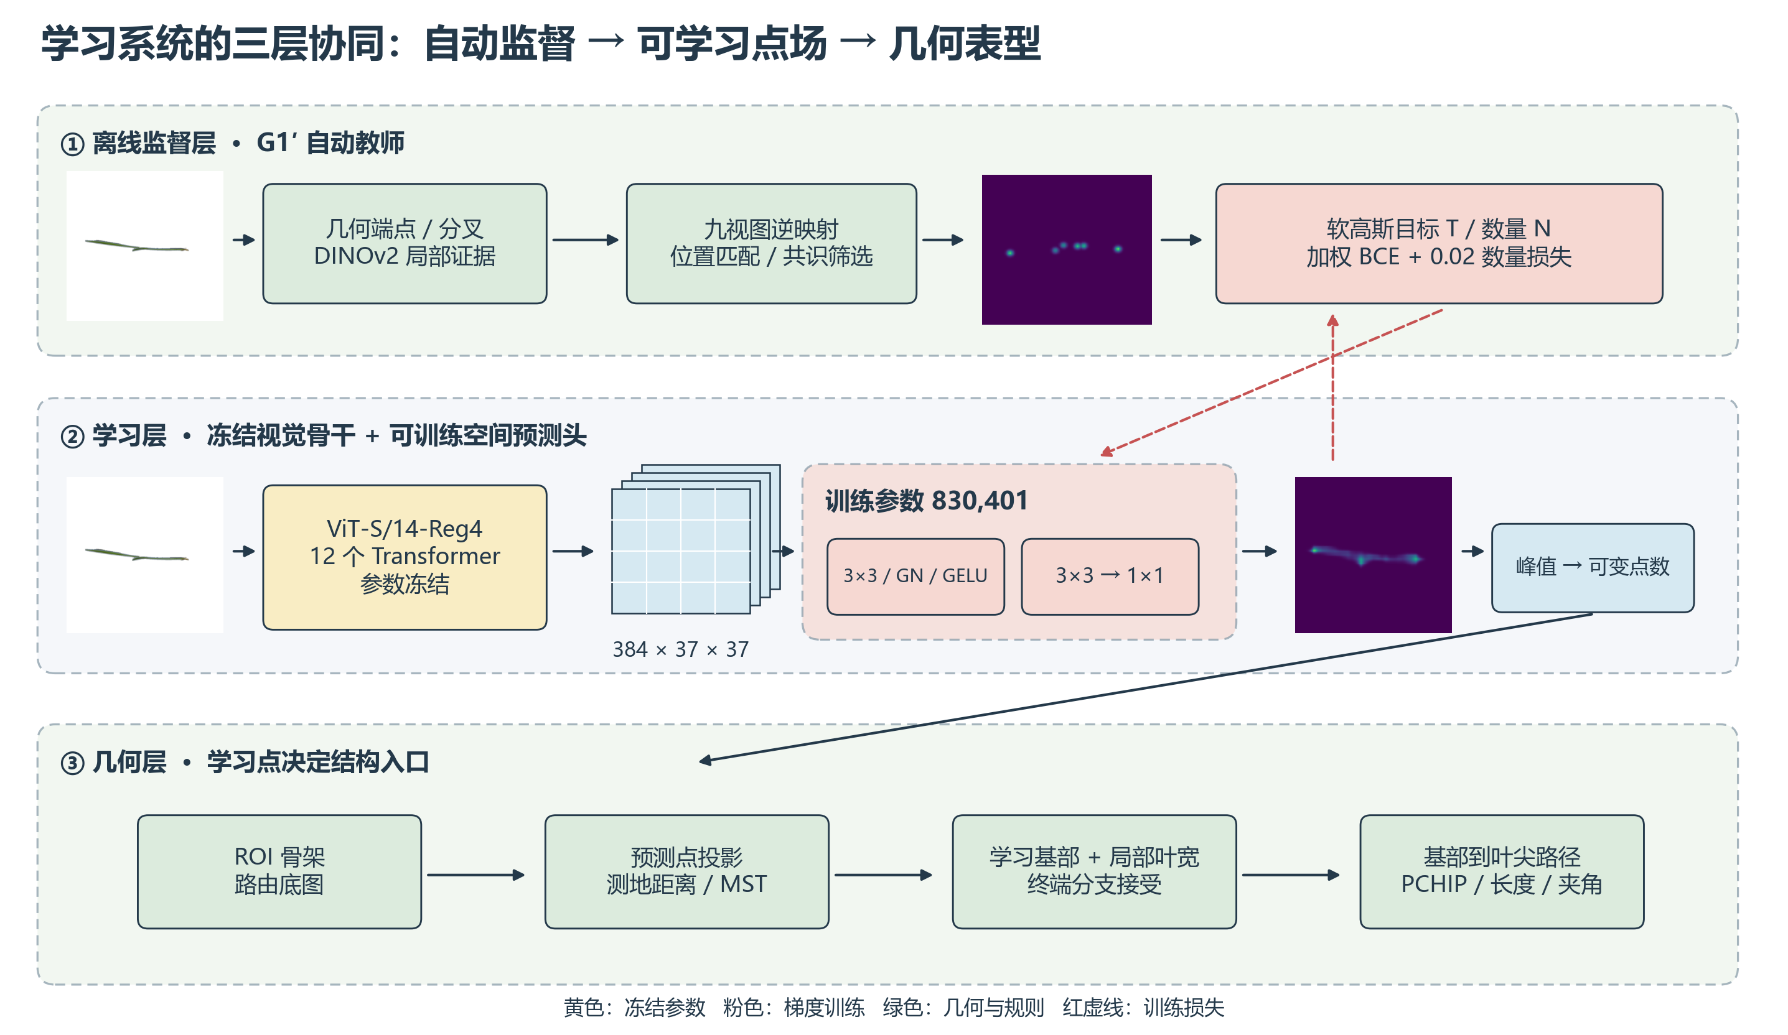
对应原图1。先把整张图看成三个相互配合的工作阶段。
看图先从上往下。最上面，是用一套自动办法制作“参考答案”；中间，是让模型照着参考答案练习找点；最下面，是把找到的点连成叶片路径。图里的红虚线表示练习时把错误反馈给找点模块。真正处理新照片时，不需要先把九种变化都跑一遍来出教师答案。
目前，找点和连线已经能运行，但有些叶片还会漏掉或连错，最终测量精度也还在等待人工参考核验。下面我按实际工作的顺序，把为什么这样做、图中发生了什么、结果好在哪里又差在哪里讲清楚。

1 先分清谁负责看图 谁负责教 谁负责学
这项工作里名字很多，先把三个角色分清就容易了。DINOv2负责把照片变成便于计算机使用的信息。它不是直接告诉我们“这片叶的叶尖在这里”，而是给不同位置提供一组描述，让后面的程序能比较这些位置。
G1′读作“G一撇”，是我们给自动找候选点的方法起的名字。它既看植物的轮廓和中间走向，也借助DINOv2提供的信息，挑出一些可能有用的位置。候选点就是“先列出来、还要继续筛”的位置。筛选后的点用来教后面的模型，所以我们把G1′叫自动教师。
Student就是学生模型。它看照片、输出自己认为应该放点的位置，再根据与自动参考答案的差距调整内部设置。教师和学生是按作用起的名字，不是两个有人类理解能力的角色。

这些版本号各自在记录什么
名字 | 我说这个名字时指什么
V1到V4 | 不同批次整理出来的数据集，不是四代DINOv2。
G0、G1、G1′ | 前期探索阶段及候选方法的代号。
A、B、C、D | 后期两种教师与两种连线筛选规则的四种组合。
train、val、test | 练习用的图、开发时检查用的图、最后检验用的图。
smoke6、pilot | 先用6张图做小范围试跑，以及较早的试验检查。
我们先审计了400张图，再在开发图上试几种找点办法；随后整理干净图，得到自动教师，再训练学生。学生能找点之后，又发现连线和起算位置有问题，才有了后面的点条件图、地上部范围和短叶修复。
所以，看到一次结果改善，我首先会问：这次是照片整理得更好了，参考答案变了，学生重新学了，还是连线规则换了？这几种改变发生在不同位置，需要分开判断。

2 DINOv2 是怎样看一张照片的
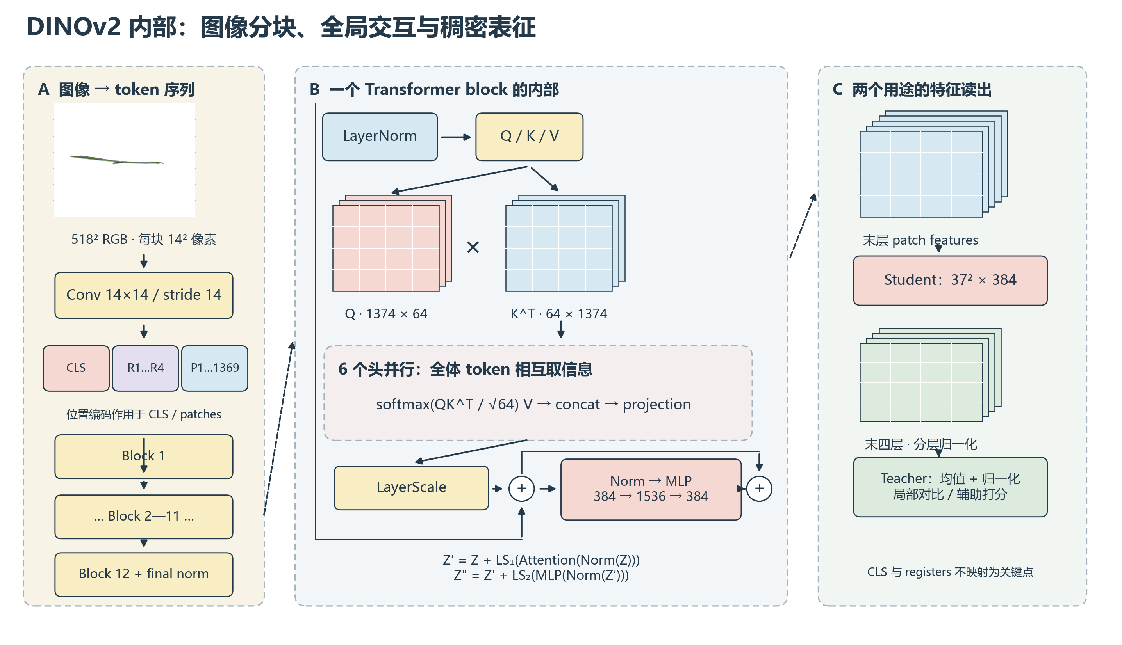
对应原图3。左边是分块和逐层处理，中间放大一层的内部，右边是取出处理结果。
我们看照片时可以同时注意整株和局部。计算机最先收到的只是许多像素，也就是一个个颜色小格。为了让后面的程序有更丰富的信息，我先用已经在大量图像上训练过的DINOv2处理照片。“预训练”就是它在来到我们这个项目之前，已经做过一轮通用的图像学习。
看图左边：先把照片等比例缩放，不够的地方补白，统一成518×518像素。然后每14×14像素分成一小块。横着37块、竖着37块，总共1369块。这样的图像小块叫patch。
每块被转换成384个数字，叫384维特征向量。可以把它理解成给这块图像写了一份由数字组成的描述。384不是384个关键点，也不是384片叶；这些数字通常不能逐个翻译成“叶色”“叶宽”这样的人工命名属性。
这份进入网络计算的信息单元叫token。patch强调原来切下的图像块，token强调送去计算的数字表示。网络还会加入1个用于汇总整图信息的CLS，以及4个辅助内部计算的register。因此图中的1374，来自1369+1+4。
左边往下的一层层Block，是重复的信息处理步骤。这里共12层。右边堆叠的小方片表示许多位置和许多数字通道的特征，不是一叠不同的秧苗照片。下面再把中间那一层放大讲。

2 续 一小块怎样参考整株的信息
只看一小片绿色区域，很难知道它是长叶的一段，还是两片叶挨在一起的地方。网络因此让不同位置互相提供信息。技术上把这种“根据相关程度，决定参考谁、参考多少”的计算叫注意力。这里的注意力是数字权重，不是人的主观注意。

图中的 Q K V 可以怎样理解
可以暂时把Q看成“我想查什么”，K看成“我有什么内容可供匹配”，V看成“实际提供出去的信息”。程序比较Q和各位置的K，得到相关程度；softmax把这些分数转成一组总和为1的权重，再按权重汇总V。相关程度越高的位置，对当前结果影响越大。
一个头就是一套这样的比较。6个头让网络同时进行六套比较，再把结果拼起来。每头64维，6×64又回到384维。这不是六个头分别固定负责六种器官，它们具体怎么分工是训练形成的。Transformer就是反复做这种信息交流和数字加工的网络结构；ViT指把它用在图像上。

剩下的英文各自在做什么
图中术语 | 我会怎样解释它的作用
LayerNorm | 先把每个信息单元内部的数值尺度整理得相对稳定，方便下一步计算。
Projection 投影 | 按学到的权重重新组合数字。这里不是把点挪到骨架上。
MLP 384→1536→384 | 先展开成更多数字组合，再压回原来的长度，以便加工特征。
GELU | 给数字变化加入平滑的非线性，允许表达比简单加权更复杂的关系。
LayerScale | 调整新算出来的这部分信息，对原结果影响多大。
Residual 残差连接 | 保留进入这一段时的信息，再把新算出的补充量加上去。
图里的加号就是残差相加，跨过去的线是原信息保留的通路。这样每层是在已有表示上继续加工。最后，学生取末层的patch信息；教师把末四层的信息整理尺度、求平均后再使用，相当于结合最近几步处理的结果。

2.1 冻结骨干是什么意思
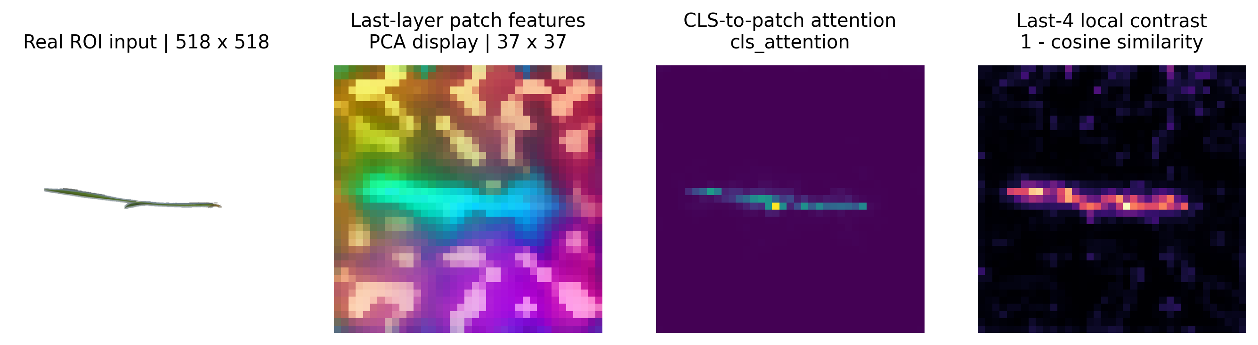
对应原图4。从左到右看同一张图经过处理后，用不同方式显示的信息。
骨干就是主要负责提取图像信息的那部分网络。冻结它，是训练时不修改它已经学到的参数。参数可以理解成大量决定“各个数字怎样组合”的可调设置。冻结以后仍然照常计算；换一张照片，算出来的信息也会变。
我们使用的Reg4版本带4个register。它们可以粗略理解成网络内部的辅助计算位置，没有对应照片上的固定坐标。增加这些位置，是为了让网络处理信息时不必过多借用某些背景位置充当内部存储。冻结Reg版骨干，实际冻结的是整套骨干，不是只冻结这4个位置。
本项目固定了约2206万个骨干参数，只训练后面约83万个找点模块参数。原因是我们最初的自动参考图数量有限，参考点也还在完善。我先保留通用看图能力，把学习集中到“哪些位置值得放点”这件事上，训练量和问题定位都更容易控制。

这四幅图该看什么
第一幅是输入照片。第二幅把很多维特征压成三种显示颜色，叫PCA显示；它让我们看到不同位置的信息有没有区别，颜色本身不表示叶片类别。第三幅是CLS对各位置的注意力，表示整图汇总时各位置获得的权重。第四幅显示每处与周围的信息差异。
这里要抓住一个结果：网络确实提取出了空间差异，但“有差异”或者“权重高”还不等于“这是我们需要的测量点”。所以接下来我们分别试了三种读这些信息的方式，再加入植物结构约束。

2.2 第一种尝试 找网络最关注的地方
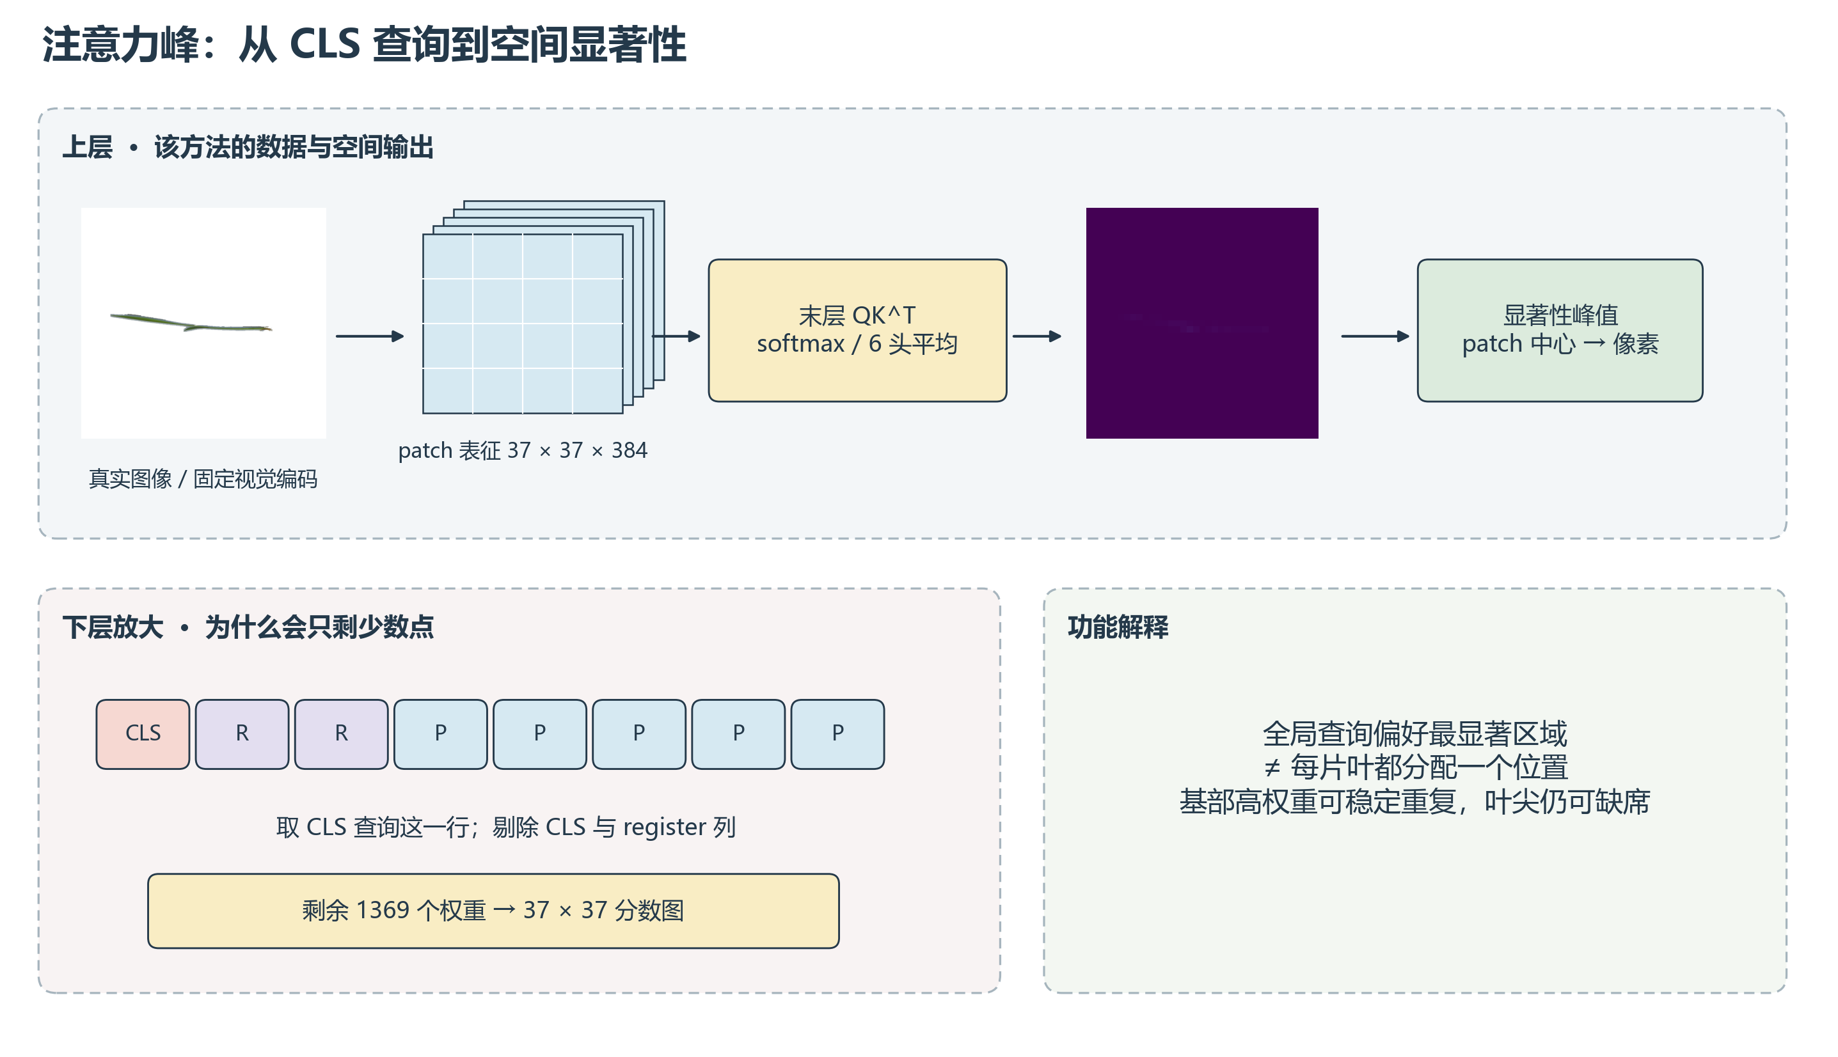
对应原图5。把整图汇总时的关注权重，变成一张可以找高点的空间图。
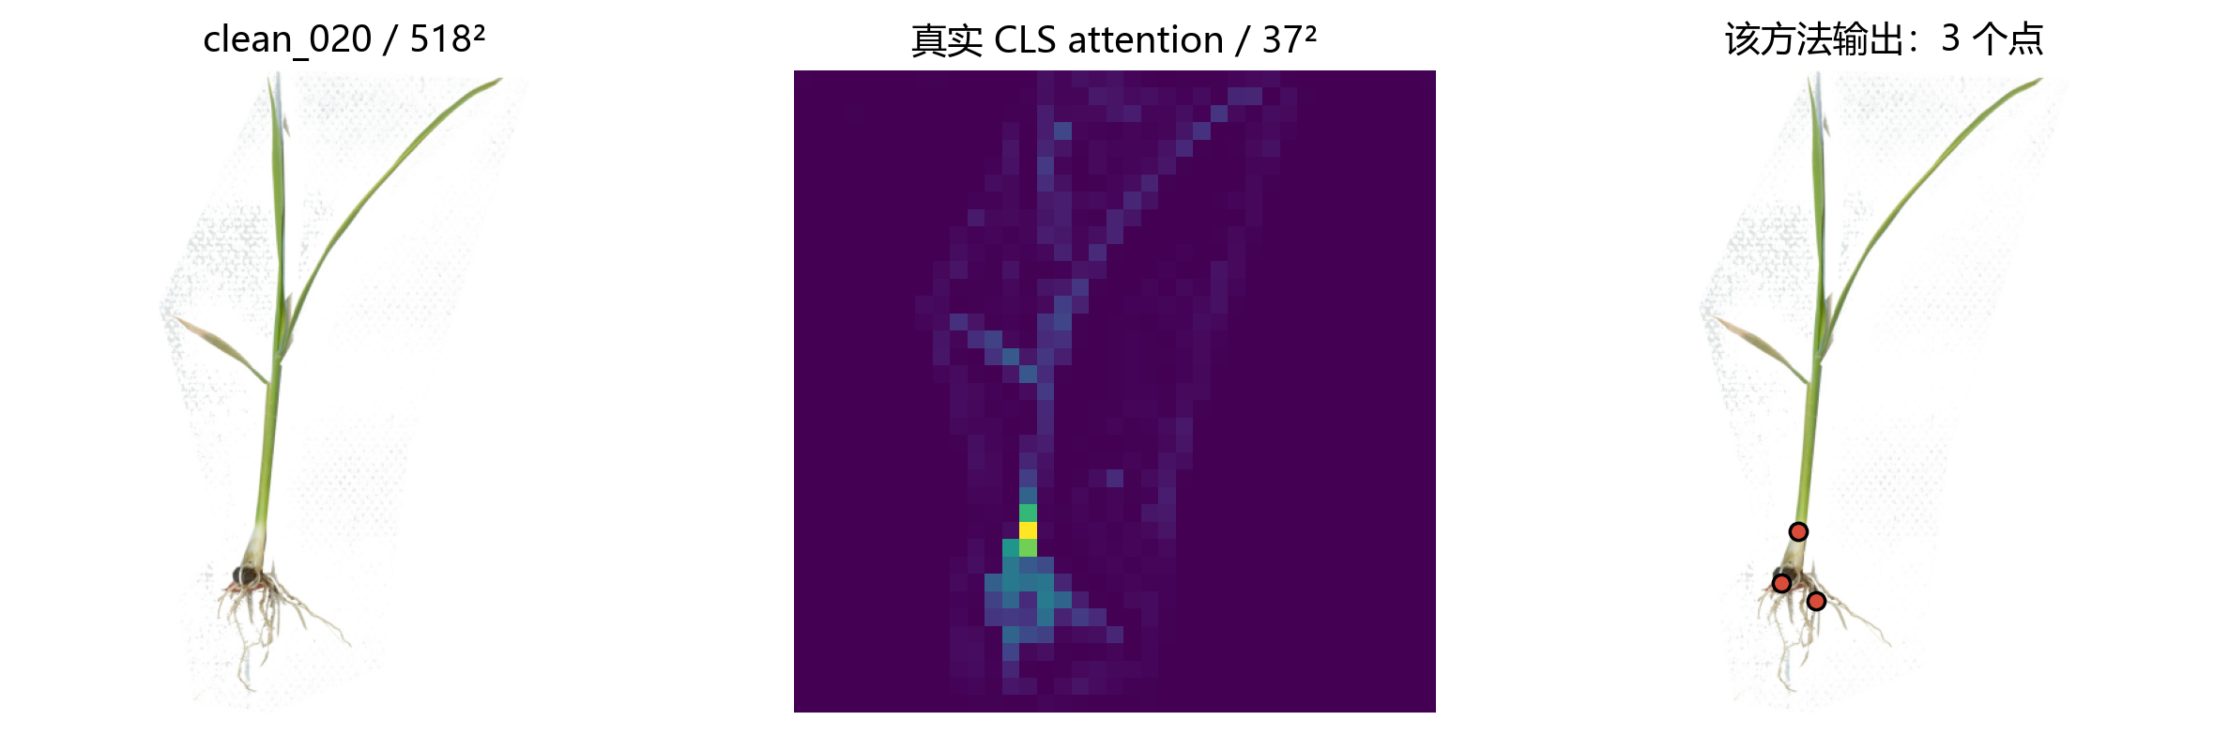
对应原图6。左边输入，中间权重图，右边是真正找出的3个点。
我最先问：能不能直接把网络很关注的位置拿来当点？具体做法是看CLS这个整图汇总位置给各个patch分配了多少权重，把它排回原来的37×37网格，再挑其中特别高、而且比旁边还高的位置。这些局部高点叫“峰”。
图里的0.996分位阈值，是把所有分数排序后，只从最靠前的一小部分位置里找候选。3×3局部峰的意思是：把一个位置连同周围八个位置一起比较，只留附近最高者。之后还会去掉挤得太近的点，避免同一处重复报很多次。
看下面的真实结果，3个点都靠近基部，远端叶尖没有被照顾到。它们可能很稳定，但对于量整片叶的长度来说，光知道基部是不够的。这使我们意识到：整图最显著的地方，不一定等于结构测量需要的所有地方。

2.3 第二种尝试 找和周围不一样的地方
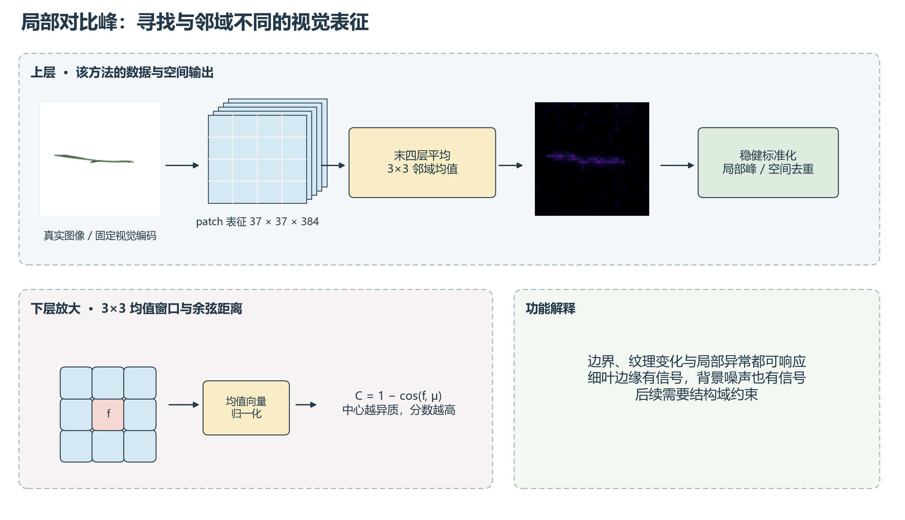
对应原图7。左下的小格表示3×3邻域；把中心位置的信息与这一带的平均信息比较。
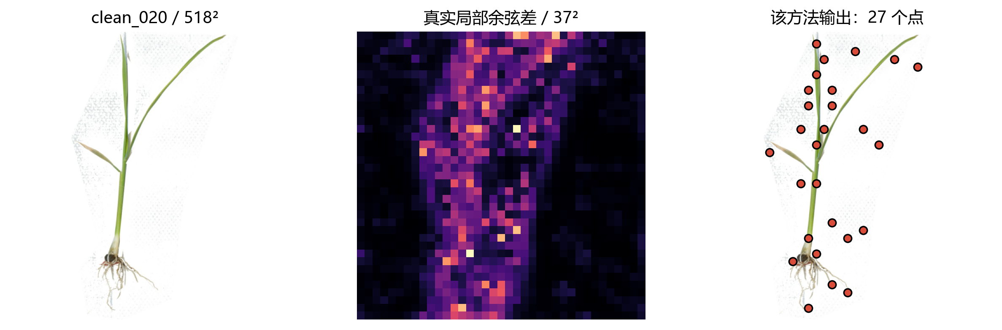
对应原图8。同一张图找出了27个点，但其中不少点跑到了背景。
第一种办法太集中，我于是换一个问题：沿着叶片，有没有哪些位置和周围明显不同？这里比较的不是单纯颜色，而是DINOv2算出的数字描述。先给附近九个位置求平均描述，再看中心位置与这个平均描述相差多少。
“余弦差”用来比较两组数字的方向是否相似；这里差越大，说明中心越不一样。归一化是先整理数字的尺度，避免单纯因为一组数字整体更大，就被当成更特殊。图中的median是中位数，MAD描述大多数值偏离中位数的程度，用它们判断多高才算明显异常。
最后仍然要找局部峰、去掉过近的位置。真实图的确比上一种多找出了点，但背景纹理、边缘和处理痕迹也会显得“不一样”。因此点数多了，可靠性没有一起提高。后来我们没有把这种信息丢掉，而是让它辅助评估已经位于植物结构上的候选。

2.4 第三种尝试 把相似的小块分组
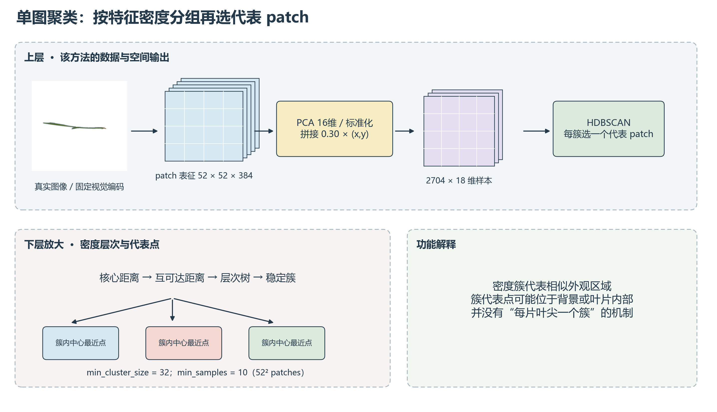
对应原图9。先把每个小块的描述简化，再结合位置分组，每组选一个代表。
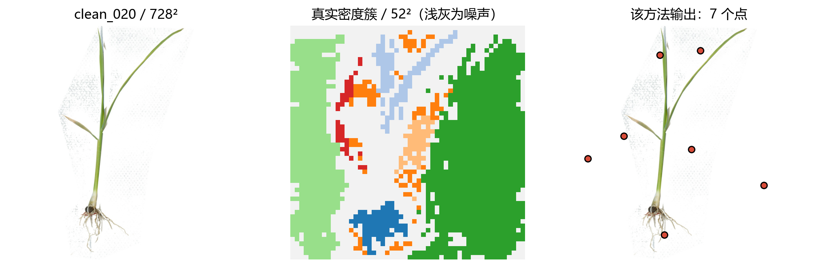
对应原图10。中间颜色代表不同组，浅灰表示没有被接纳进稳定组的小块；右边共7个代表点。
这次我尝试不先定一个峰值门槛，而是把看起来相近的小块归成一组，再各选一个代表。这个自动分组方法叫HDBSCAN。它会寻找数字描述空间里比较密集的群体，并允许一些零散的小块不属于任何组。组数不必事先指定。
这一路当时用728×728输入，得到52×52、共2704个patch。每块原有384个描述数字，先用PCA压成16个主要变化方向，减少计算。再加入它在图中的横纵位置，不过位置的影响只给0.30的权重。这样既比较外观，也适当考虑空间远近。
min_cluster_size=32表示一组至少要容纳32个小块；min_samples=10是密度判定所用的邻近样本设置。形成组后，从组里挑一个最靠近平均描述的真实小块当代表。
问题在真实图上很直观：外观相似的一组，可能是一片背景，也可能是叶片中段。它没有理由一定把代表放在叶尖。因此，自动决定组数解决了“分几组”，却没有解决“这些代表是不是测量需要的位置”。

2.5 第四种尝试 让植物形状与视觉信息一起判断
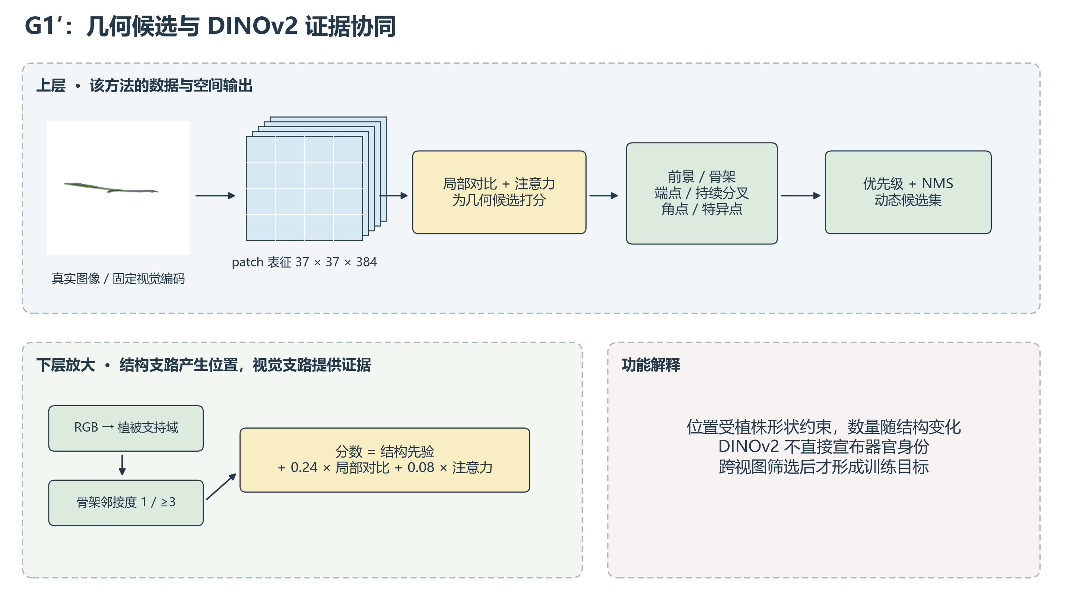
对应原图11。两路信息在候选打分处会合：一路找植物结构，另一路提供DINOv2视觉证据。
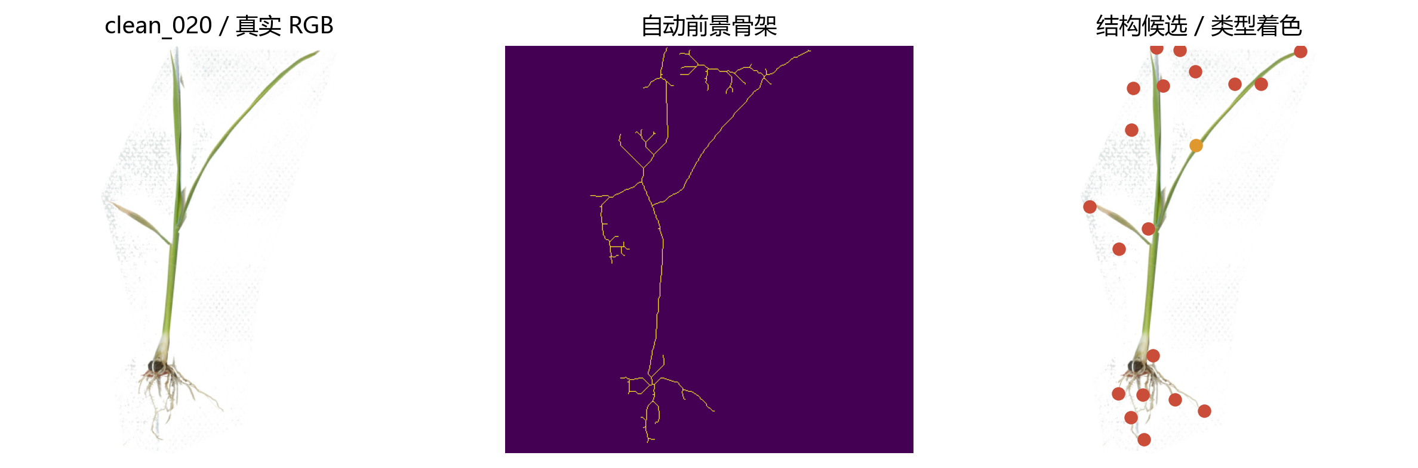
对应原图12。先识别植物区域，再抽出细线状骨架，最后在上面及附近挑候选。
前三种方式让我看到，单靠网络分数还不够。G1′因此先利用植物的形状缩小范围，再用网络信息帮忙判断。前景指我们关心的植物，背景是白纸等周围区域；掩膜是一张标记“哪里属于这个区域”的位置表。HSV可以理解成用色调、颜色浓淡和明暗描述颜色的方法，配合绿色优势帮助找到植被。
把小噪点清掉、把细小缺口适当补上，叫形态学处理。再把植物区域缩成表示中间走向的细线，就是骨架。沿线只有一个邻接方向的位置像端点，出现多个方向的位置可能是分叉；还要进一步筛掉不稳定的小毛刺。Shi–Tomasi角点则帮助找形状变化比较明显的位置。
最后给各类候选一个初始偏好，再加上局部对比和注意力证据。NMS就是去掉附近重复竞争的候选：同一小片区域不要挤一堆近似点。这样，植物结构负责“去哪儿找”，视觉信息负责“这个位置有多少支持”。

2.6 点多一点 到底是不是坏事
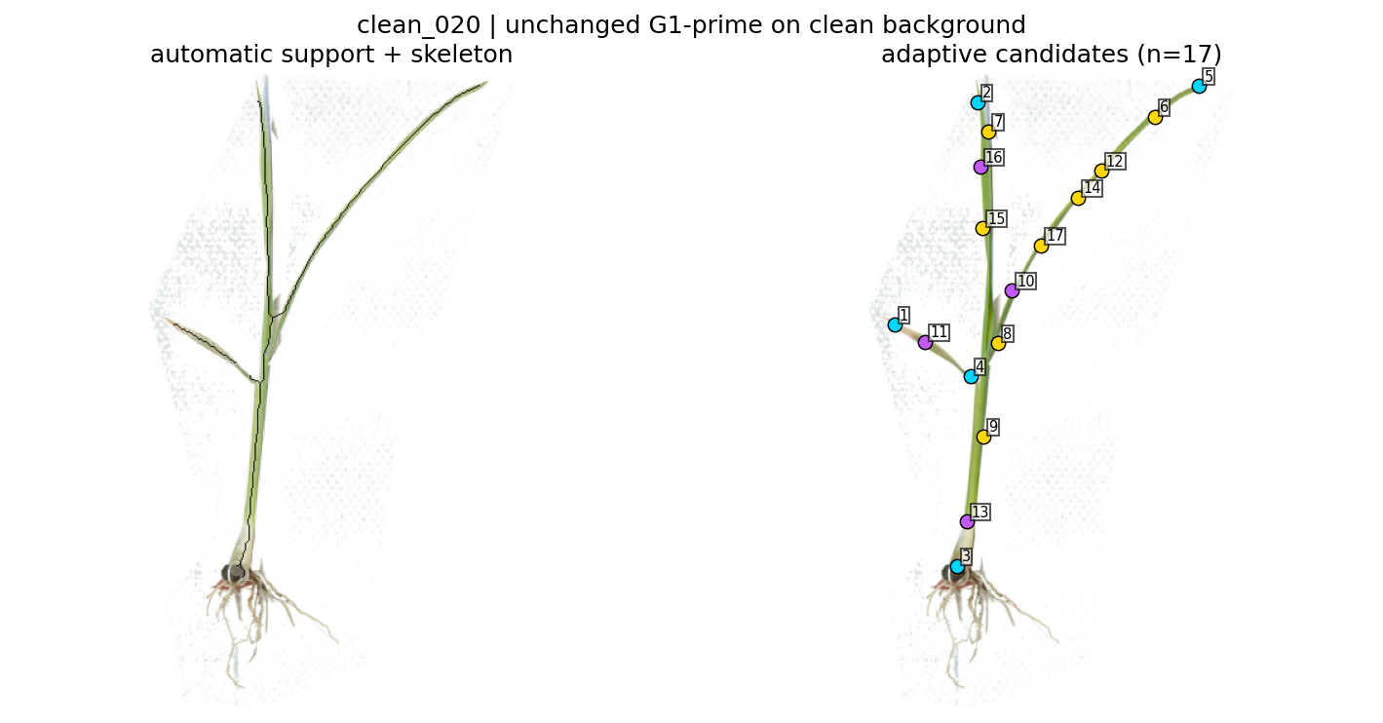
对应原图13。看右边沿茎叶分布的17个点，它们未必全是叶尖，但可能帮助描述叶子的弯曲。
我们一开始曾觉得，有意义的点应该比较少，每个点都对应一个明确事件，比如叶尖或分叉。G1′沿叶轴找到一串点后，反而因为看起来太密，曾被判得过严。后来回到测量用途想，这个标准并不合适。
如果想描述一片弯叶，中间几个位置能够帮助还原曲线。就像画一条弯曲路线，只有起点终点往往不够，中间的支撑位置也有价值。关键在于这些点能否稳定地组织成正确的路径。
6张试跑图的结果 | 典型点数 | 落在植株内的比例 | 位置重复性F1
注意力峰 | 2.5 | 1.000 | 0.878
局部对比峰 | 16 | 0.444 | 0.719
聚类代表点 | 3 | 0.375 | 0.343
G1′ | 14.5 | 1.000 | 0.916
这里“典型点数”用的是中位数：把6张图的点数排序，取中间水平，所以可以是2.5，并不表示一张图找出了半个点。命中率看点有没有落在自动划出的植株区域；F1把“原来的点还能找到多少”和“新找到的点有多少能对上”合在一起，越接近1越好。0.916不是91.6%的叶片测量准确。
这些数字使G1′值得继续做下去，但还没有回答连出来的是不是同一片真实叶。下一步先筛掉不稳定的点，再教学生学习。

3.1 同一张照片变九次 看点还能不能找回来
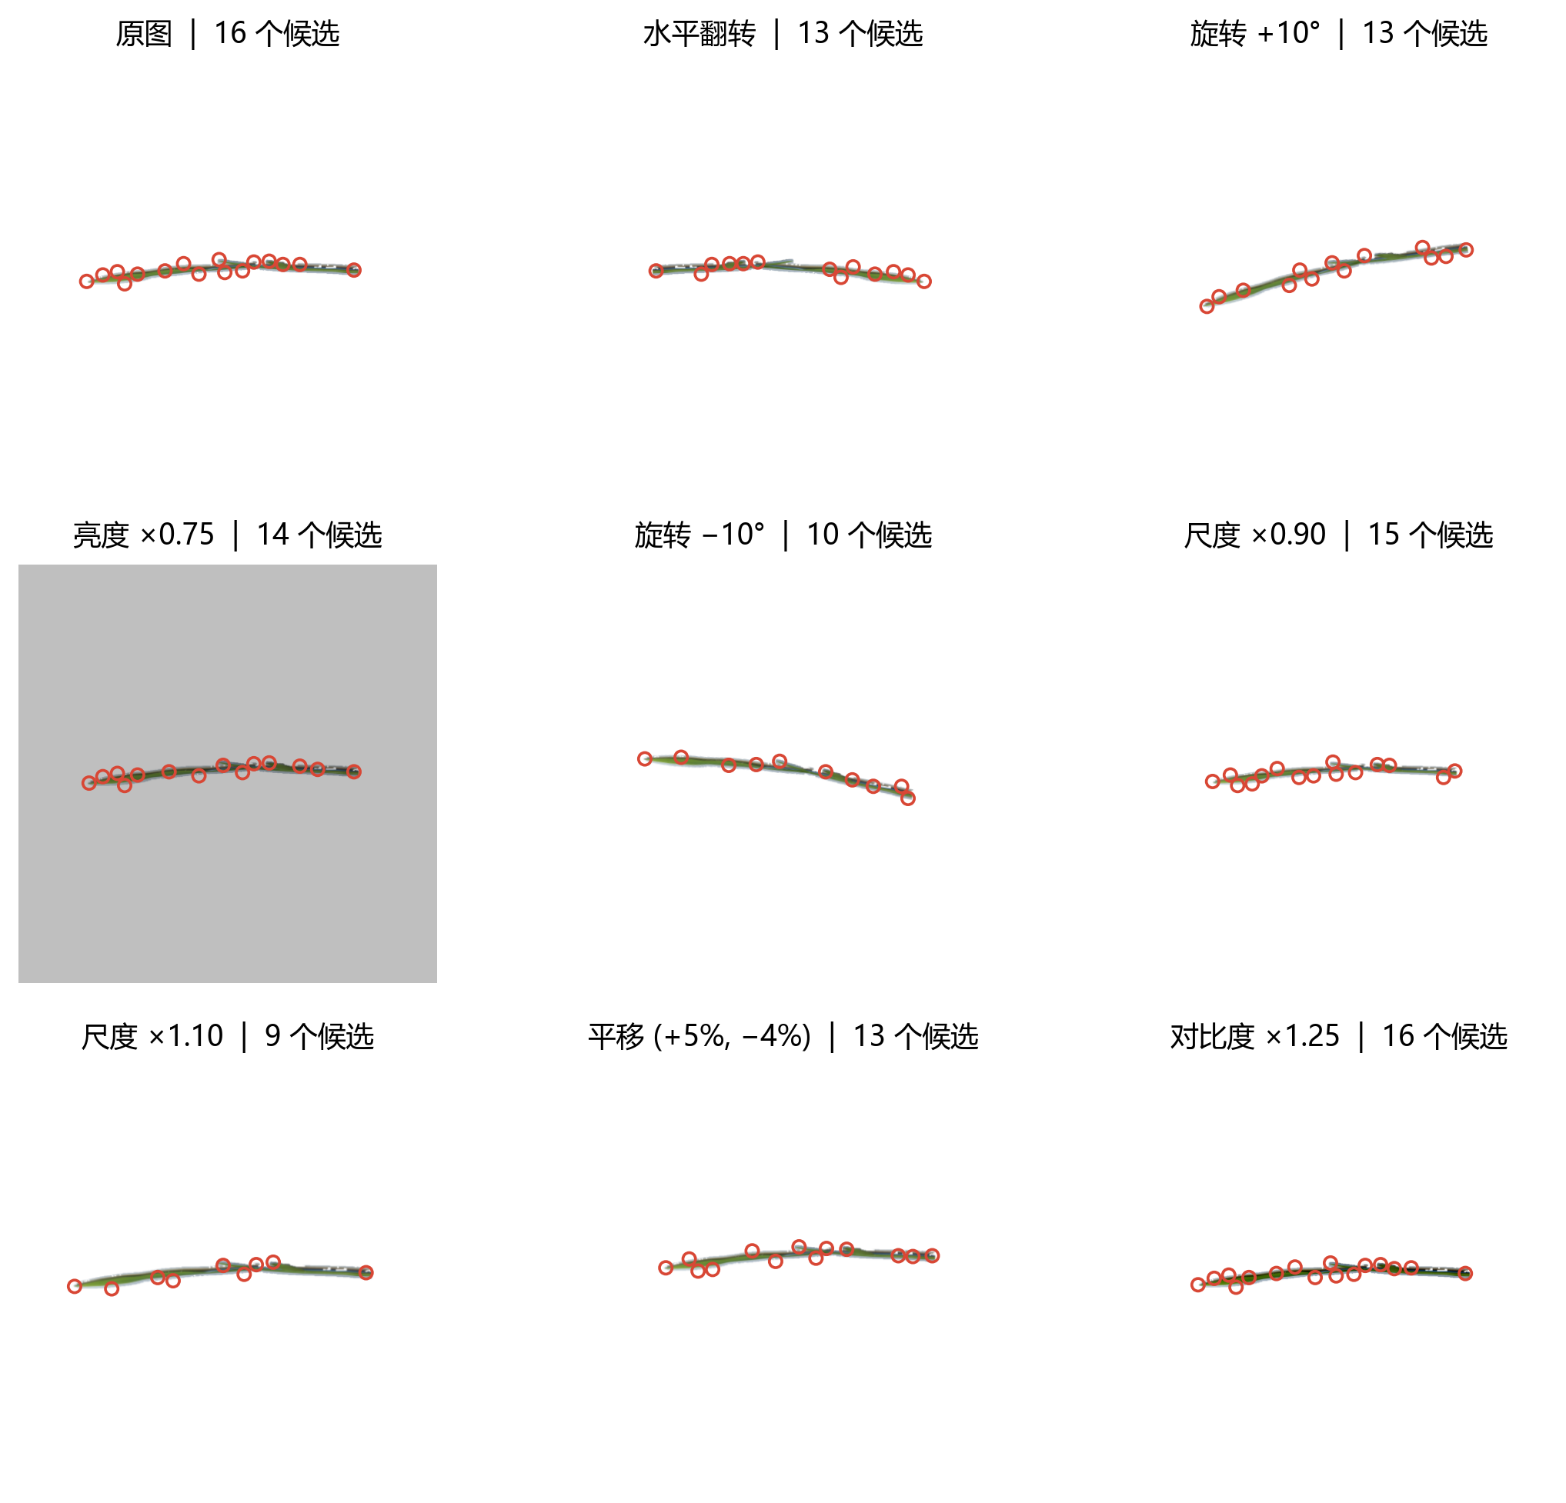
对应原图14。每一格都重新运行了自动找点，并非把第一格的红圈直接搬过去。
自动教师单次找出的点，可能只是碰巧受光照或细小形状变化影响。如果把这种偶然点也当成答案，学生就会跟着学偏。因此我让同一张图以九种样子出现，检查同一个位置能否反复被找到。
九种样子包括原图、左右翻转、正反各转10度、缩小和放大一点、平移一次，以及变暗、调整对比度。旋转这些变化会改变点的位置；变暗只改变颜色，不改变物体实际坐标。
看图上每格的候选数，分别是16、13、13、14、10、15、9、13、16。输入还是同一株，候选却不完全相同，正好说明单次输出有波动。“九视图共识”就是从这些波动里找出相对可靠的部分。
这一步主要是在制作训练参考答案。它不是让九个独立网络举手投票，也不是要求学生以后每处理一张图都先做九次教师筛选。

3.2 把九次结果搬回同一张图再比较
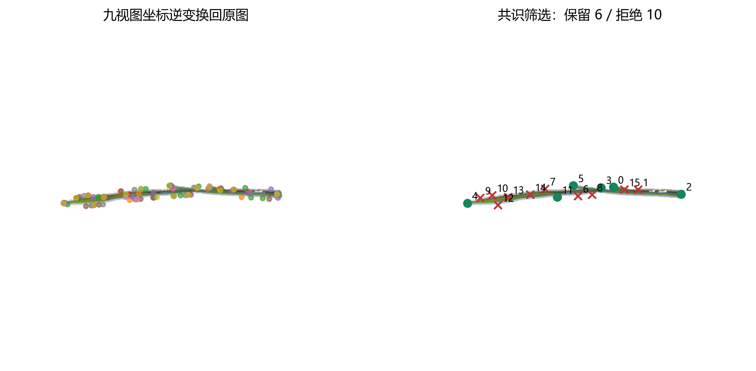
对应原图15。左边把九次坐标还原后叠起来，右边显示哪些原图候选最终留下。
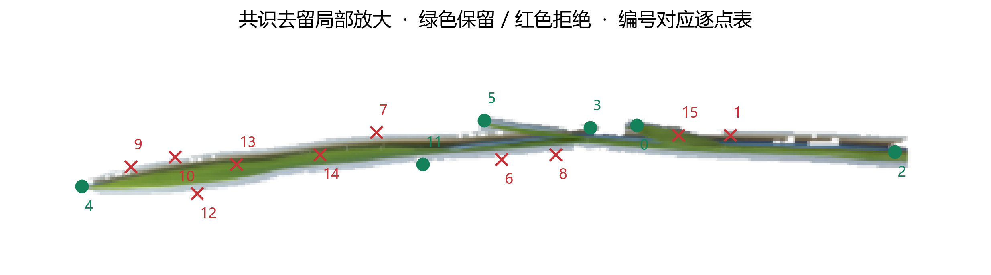
对应原图16。绿色保留、红色拒绝；数字是原图候选的编号，便于逐点解释。
翻转后的左边原本可能是右边，因此不能直接比较两张图的坐标。逆映射就是把已知的翻转、旋转、缩放和平移倒过来算，把找到的位置还原到原图上。恢复到图外的位置被排除。
接下来，以原图候选为基准一对一配对。匈牙利算法在这里做的是整体分配：尽量使各对位置的总距离小，又不让同一个新点同时配给两个旧点。之后还要拒绝相距太远的配对。D是包住植物的长方形的对角线长度，用距离除以D，可以按植株大小判断偏差。
一个点要留下，至少在九次中的七次被找到；找回来的位置不能漂移太多；综合分数也要达到0.35。综合分数同时考虑出现次数、位置误差和教师打分。它是筛选指标，不是经过验证的“这个点为真的概率”。
例如编号1只出现4次，哪怕对上的几次很准，也留下不了；编号10出现7次，但综合分数只有0.346，仍然拒绝；编号14出现8次，却跑得太散。最后16个原图候选留下6个，坐标沿用原图那次的位置。若某个点原图没找到、只在别的视图出现，这套筛选也不会把它新增进来。

4 失败以后 我们为什么回头检查照片
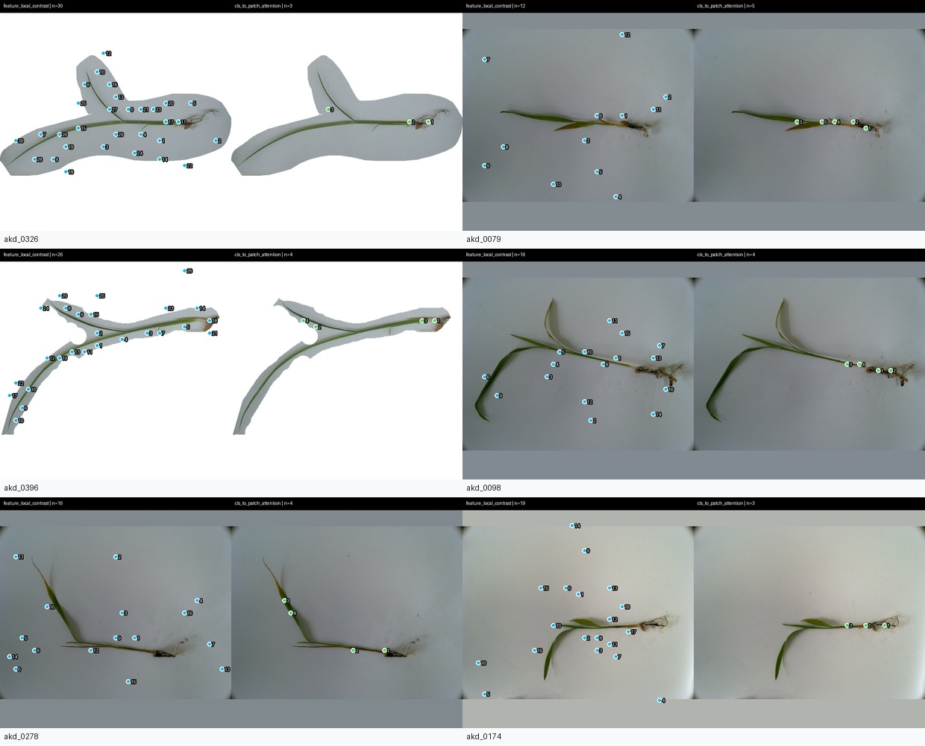
对应原图2。先看植物是否被裁断，再看点是否跑到背景或图边，不要先盯着点的数量。
前面这些方法一旦效果不好，不能全归结成“网络不够好”。原照片自身可能就给错了线索：叶子被裁断后，截断位置看起来像叶尖；背景有纹理，局部对比就可能把纹理当成特殊位置；自动抠图断了一截，骨架也会跟着断。
在60张早期检查图里，41张涉及贴边或裁剪，6张背景混杂，5张自动划出的植株区域过大，模糊只有1张。这些问题可以发生在同一张图上，所以不能把数字直接相加当总图数。
我们的做法是换到更干净的单株图，保持方法不变再试。换照片后消失的问题，多半与输入有关；干净图上仍只找到基部、找不到叶尖，则说明找点方式还需改。20张干净核心图中先拿6张做小范围检查，就是这个目的。
后来自动背景处理还出现过棋盘格、灰块和断裂，经过复核才得到V3的98张图。原图要和处理图分别保存，否则后面就难以分清：叶片本来就断了，还是处理程序把它弄断了。

5 怎样把一串点变成学生的练习答案
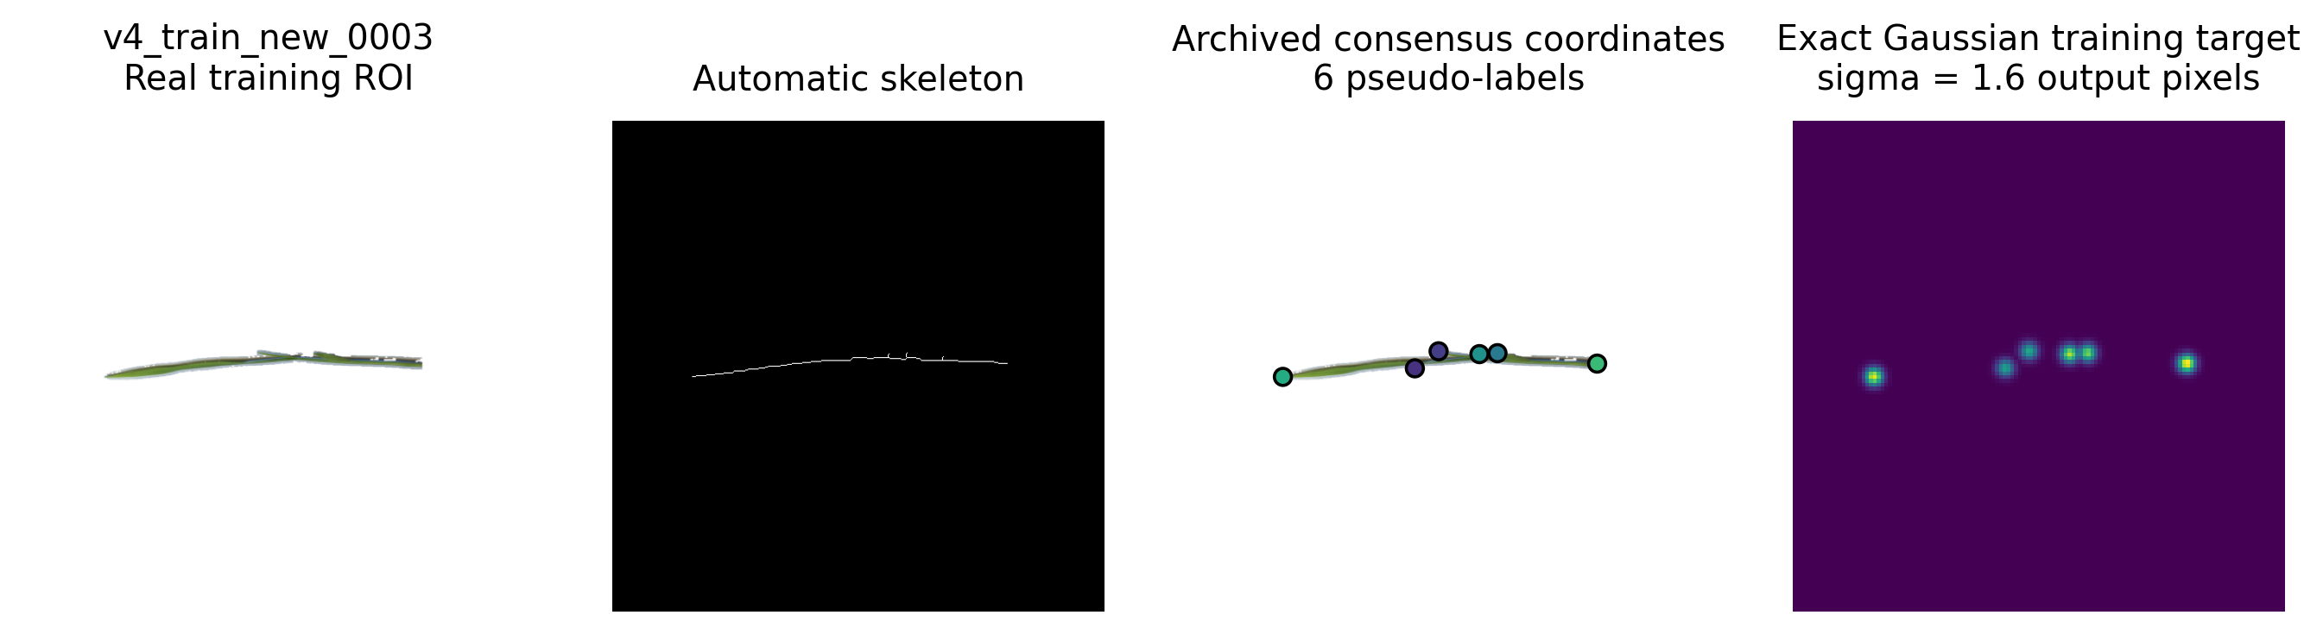
对应原图17。从左到右看输入、骨架、筛选后的参考点，以及这些点变成的目标亮斑。
现在有了相对稳定的点，下一步是让学生学会自己找。每株的点数不一样，如果强行规定输出第1点到第10点，就又把“固定点数”带回来了。因此我们让学生给整张图各处打分，哪里更适合放点，哪里分数就高。
参考答案也做成同样的一张打分图。每个参考点周围画一个中心亮、向外渐渐暗的小光斑，技术上叫高斯目标。这样学生把峰放在正确位置附近，比放得很远得到的惩罚小，学习过程更平滑。教师越有把握，那个光斑的中心值可以越高。
这张“应该长什么样”的打分图叫目标热图。热不是温度，只是用颜色显示数字大小。它只有一个点通道，不是每片叶各占一个颜色通道；因此一张图里可以自然出现不同数量的亮峰。
伪标签就是自动生成的这些参考点和分数。叫“伪”不是说它们被编造，而是强调它们不是人工逐点标出的标准答案，仍可能包含错误。教师把它们先存下来，学生训练时读取使用，叫离线监督。
学生练习时也会看到左右翻转、稍亮或稍暗的图。图翻转了，参考点要一起翻；只是变亮，坐标不用移动。前面的九视图负责挑可靠答案，这里的训练变化负责让学生不要只记住某一种照片样子。

5 续 学生后面接的找点模块在做什么
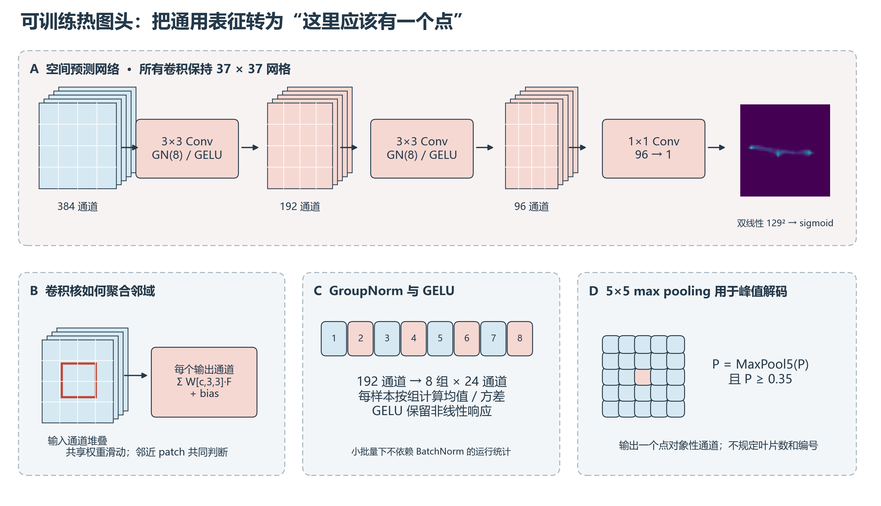
对应原图18。上排看信息怎样从384通道压到1通道，下排分别放大卷积、分组整理和找局部高点。
DINOv2已经给每处准备了一份数字描述，但描述本身并不告诉我哪里该放点。因此后面再接一个比较小的可训练模块，叫热图头。“头”就是最后负责输出特定任务答案的部分。
图里的3×3卷积，可以想成一扇在特征网格上移动的小窗口。窗口每次同时看中心和周围的位置，把各通道信息按可学习的权重合起来，形成新的描述。它在不同位置使用同一套规则，所以能在整张图上寻找相似的局部组合。
384→192→96→1表示每个位置的描述通道逐步减少，最后只剩一个“这里应不应该放点”的分数。不是把照片先压成192像素再压成96像素：此时空间网格一直是37×37。1×1卷积只在当前位置混合通道。
GN或GroupNorm把通道分成8组，分别整理数值尺度，使小批量训练时也容易控制数值变化。GELU让组合关系不只限于直线式变化。padding是在计算边缘补位置，保持网格大小；bias是每个输出通道可以学习的基础偏移。
最后把37×37的分数插值到129×129。插值是在相邻已有值之间估算，不等于重新拍出更清晰的照片。这里的学习模块，和后面按叶宽决定要不要保留短枝的“解码器”，是两个不同环节。

5 续 模型怎样知道自己错了 怎样给出点数
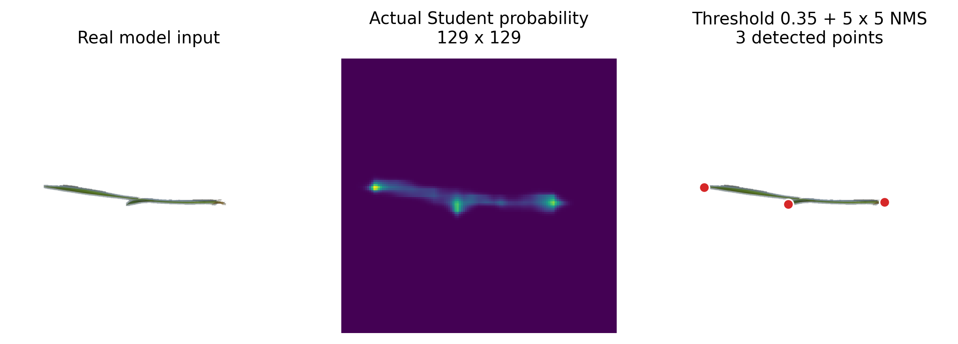
对应原图19。中间是学生自己算出的热图，右边是从热图里挑出的3个点。
练习时，学生先预测一张热图，再与教师目标比较。“损失”就是把两张图的差距算成一个要尽量减小的数。它不是直接统计真实叶片测错了几条，而是衡量当前预测与训练目标有多接近。
图中出现BCE或加权BCE，可以理解为对每个位置的预测打分是否合适进行惩罚。因为背景位置远多于参考点附近，参考点周围需要更高权重，否则学生可能靠“到处都报低分”获得看似不错的平均结果。另一个数量损失，让整张图的总体响应也参考教师给出的点数，但它不是命令每次必须报同样数量。
根据损失反过来调整内部参数，叫反向传播。红色训练箭头表示这个反馈。我们只调整热图头，骨干参数不动。学习率控制每次调整幅度；一小批照片一起练叫batch，完整学过一遍训练集叫一轮epoch。
推理就是学完后拿新图直接算结果。sigmoid把原始输出分数压到0到1之间；然后只保留分数至少0.35、又在附近5×5窗口中最高的位置。max pooling在这里就是取窗口最大值，帮助找峰。
所以点数来自实际出现的合格峰，而不是先规定好。教师常有8个参考点，学生常输出4个，也可能发生：有些响应没过门槛，或者靠得太近的响应只形成一个峰。接下来就要检查，被少报的是重复点，还是恰好漏了小叶尖。

6 第一轮训练完成了 但叶片没有全连出来
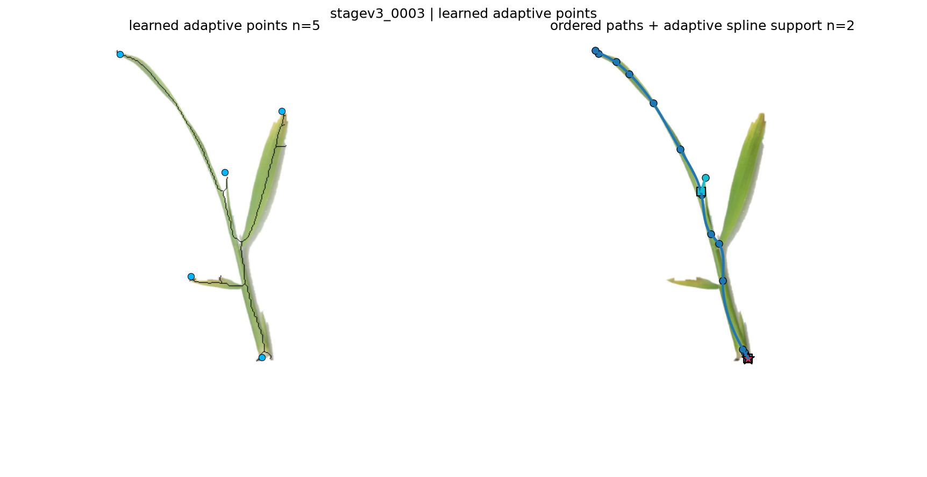
对应原图20。左边找到了5个点，右边却只保留部分路径；请直接找有没有叶片未被曲线覆盖。
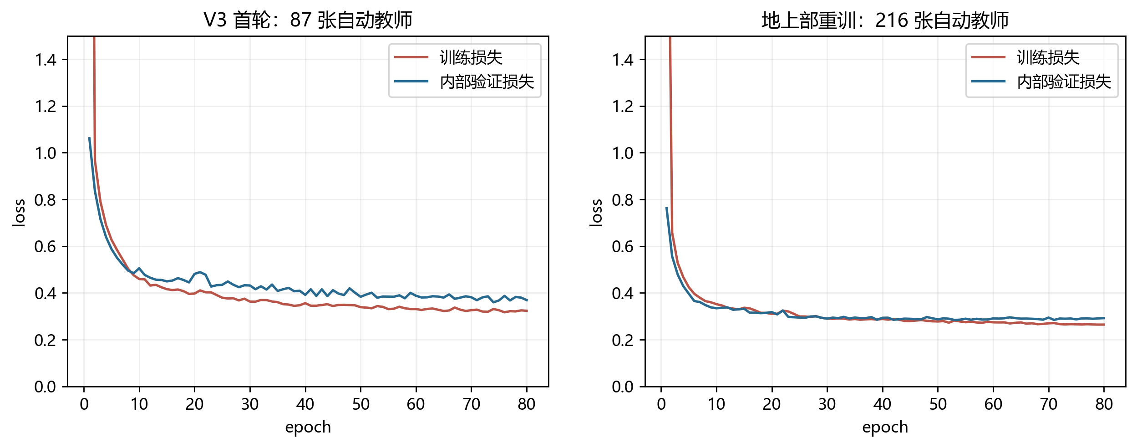
对应原图21。横轴是练习轮数，纵轴是损失；两幅图属于不同训练阶段，不能拼成一次训练。
第一轮使用V3的98张数据，其中87张用于自动教师目标，内部再分73张练习、14张检查，完整训练80轮。我们已经真正把教师答案送进学生训练过，不是只搭了一个没有学习的框架。
下面的曲线往下走，表示预测逐渐接近训练目标。检查集的曲线也下降，比只看练习集更有意义；但损失0.3600不等于36%的错误率，也不能直接换算成叶片长度精度。图的纵轴截到1.5，早期更高的值没有完整显示。
上面的真实图片更重要：学生找到一些叶尖和叶轴点，连线程序却没有把每片叶都恢复出来。历史初评的位置重复性约0.858，图成功率甚至达到1，仍然不能消除眼前的漏叶。这个反差，让我们开始审查“图成功”究竟在报告什么。

7 为什么成功率一度很好 结果却不完全对
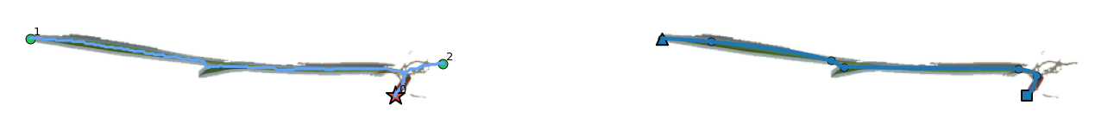
对应原图23。留意路径的起算端是否落在颖果或根附近，而不只看蓝线有没有连通。
graph_success=1，字面看起来像“结构全对了”。但程序当时实际判断的是：构图过程有没有进入预先定义的失败状态。只要程序能产出一套连线，就可能算成功。它没有自动核实这条线到底是不是同一片叶。
我们还发现了一个更关键的问题：早期程序可以先从整株骨架里自己找基部和末端，再沿骨架连线。学生找到的点虽然画在旁边，却未必控制这条线怎么产生。这样即便找点模块没有真正帮上忙，骨架程序也能给出看似完整的结构。
我会用一个检查说明：如果任务说“沿着我找到的路标恢复路线”，那么把路标全部拿掉以后，还能原样画出路线，就说明系统可能主要依靠的是另一套地图规则。要证明这些点有用，就必须检查它们有没有改变结构。
看起来很好 | 我还需要继续核实
程序成功结束 | 这条线是否经过了正确的叶片？
点都在植物上 | 点在我们要测的地上部，还是在根上？
线条又长又连续 | 是不是跨到别的叶片，或从错误位置起算？
覆盖了很多骨架 | 是否漏掉了很短但真实存在的小叶？
因此我们修改的重点是节点资格：只有学生找出、又满足位置条件的点，才能进入后续结构。这个版本叫点条件图。

8 让找到的点真正决定可以连出什么
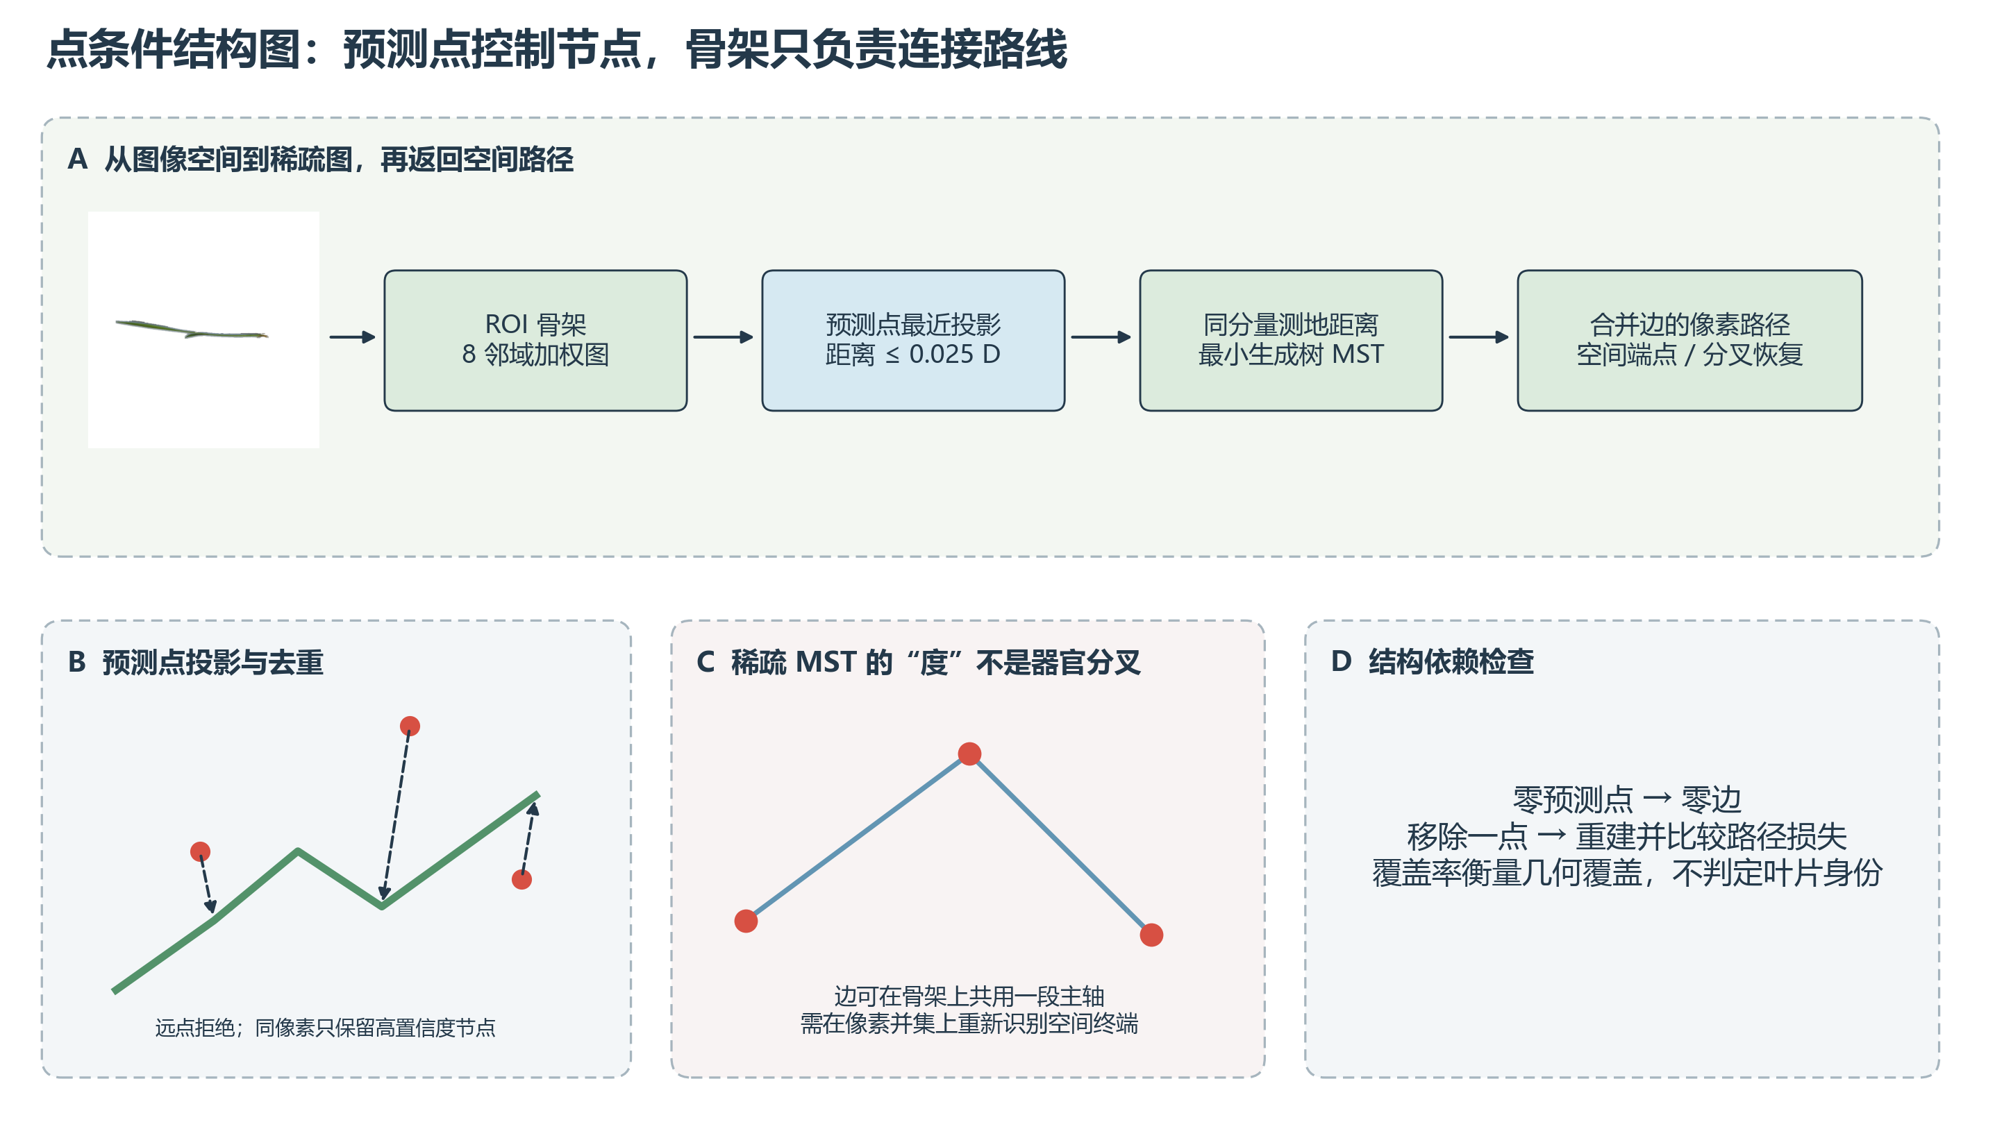
对应原图24。上排看点怎样进入结构，下排看位置校正、稀疏连接和检查方法。
这里的“图”是数学里的网络：节点是位置，边是连接。“点条件”就是结构必须依赖输入的预测点。骨架仍然提供可走的路，但不能再自己凭空补出一套关键节点。
第一步，把预测点放到最近的骨架位置上，叫投影。相距太远就拒绝，避免把背景中的点硬拉到叶片上；几个点落到同一骨架像素，就只留较高分的一个。这里的投影是空间位置校正，与神经网络里数字向量的投影不同。
第二步，沿骨架计算点和点之间的路程，叫测地距离。想象沿弯曲小路走，而不是量两个地点间的直线。我们在能够连通的区域内，选出总路程较短、足以连接这些节点又不形成绕圈的边，叫最小生成树，简称MST。不同的断开区域不会用直线跨背景接起来。
第三步，把选中边经过的像素路线合起来，叫edge_union。两条边可能共用同一段主轴，所以“一个图节点连了几条边”不一定直接等于“这里有几片叶”。我们曾因为混淆这两种结构，使39/40张图只剩一条路径；后来改为在合并后的实际空间路线中重新找末端。
这个改动保证点开始影响结构，但仍可能连错：两片叶接触处有一条更短的骨架通路，程序未必知道应该沿哪片叶继续走。因此“确实依赖学习点”和“叶片身份判断正确”，是两道不同的检查。

9 为什么不能从颖果和根开始量地上部
对应原图26。看原点与分析区域是否一致，特别看靠近种子和根的一端。
颖果可以先理解成秧苗底部的谷粒部分。我们的照片可能包含整株、颖果和可见根，但当前要计算的是地上部的叶片相关表型。如果把根尖当作起算点，哪怕曲线走得很顺，量出来的也不是我们想要的长度。
旧整株40张人工复核中，基部只有10张判对，28张判错；38条备注涉及根系干扰。更能说明问题的是，有17张虽然把路径总体判成通过，同时又指出基部错误。它再次说明连通和起点正确不是一回事。
ROI是Region of Interest的缩写，意思是当前真正要分析的范围。我们用自动掩膜区分茎叶与种子根部，在相接的地方确定一个窄过渡区域，并判断茎叶朝哪个方向延伸。横着摆的秧苗也按自身方向处理，不是简单留下照片上半边。
区域外在模型输入里置白，教师也改为在这个范围内出参考点。basal_transition就是允许寻找地上部基点的过渡区。区域只是告诉程序“在这里找”，最终基点仍必须是学生已经找出的一个合格点。
旧模型学过很多根部点，直接套上新范围后，经常没有可用的地上部基点。因此我们不仅改了最后选点位置，还重新制作ROI内的教师答案、重训学生，避免继续教它盯着不该测的区域。

9 续 重训后好转在哪里
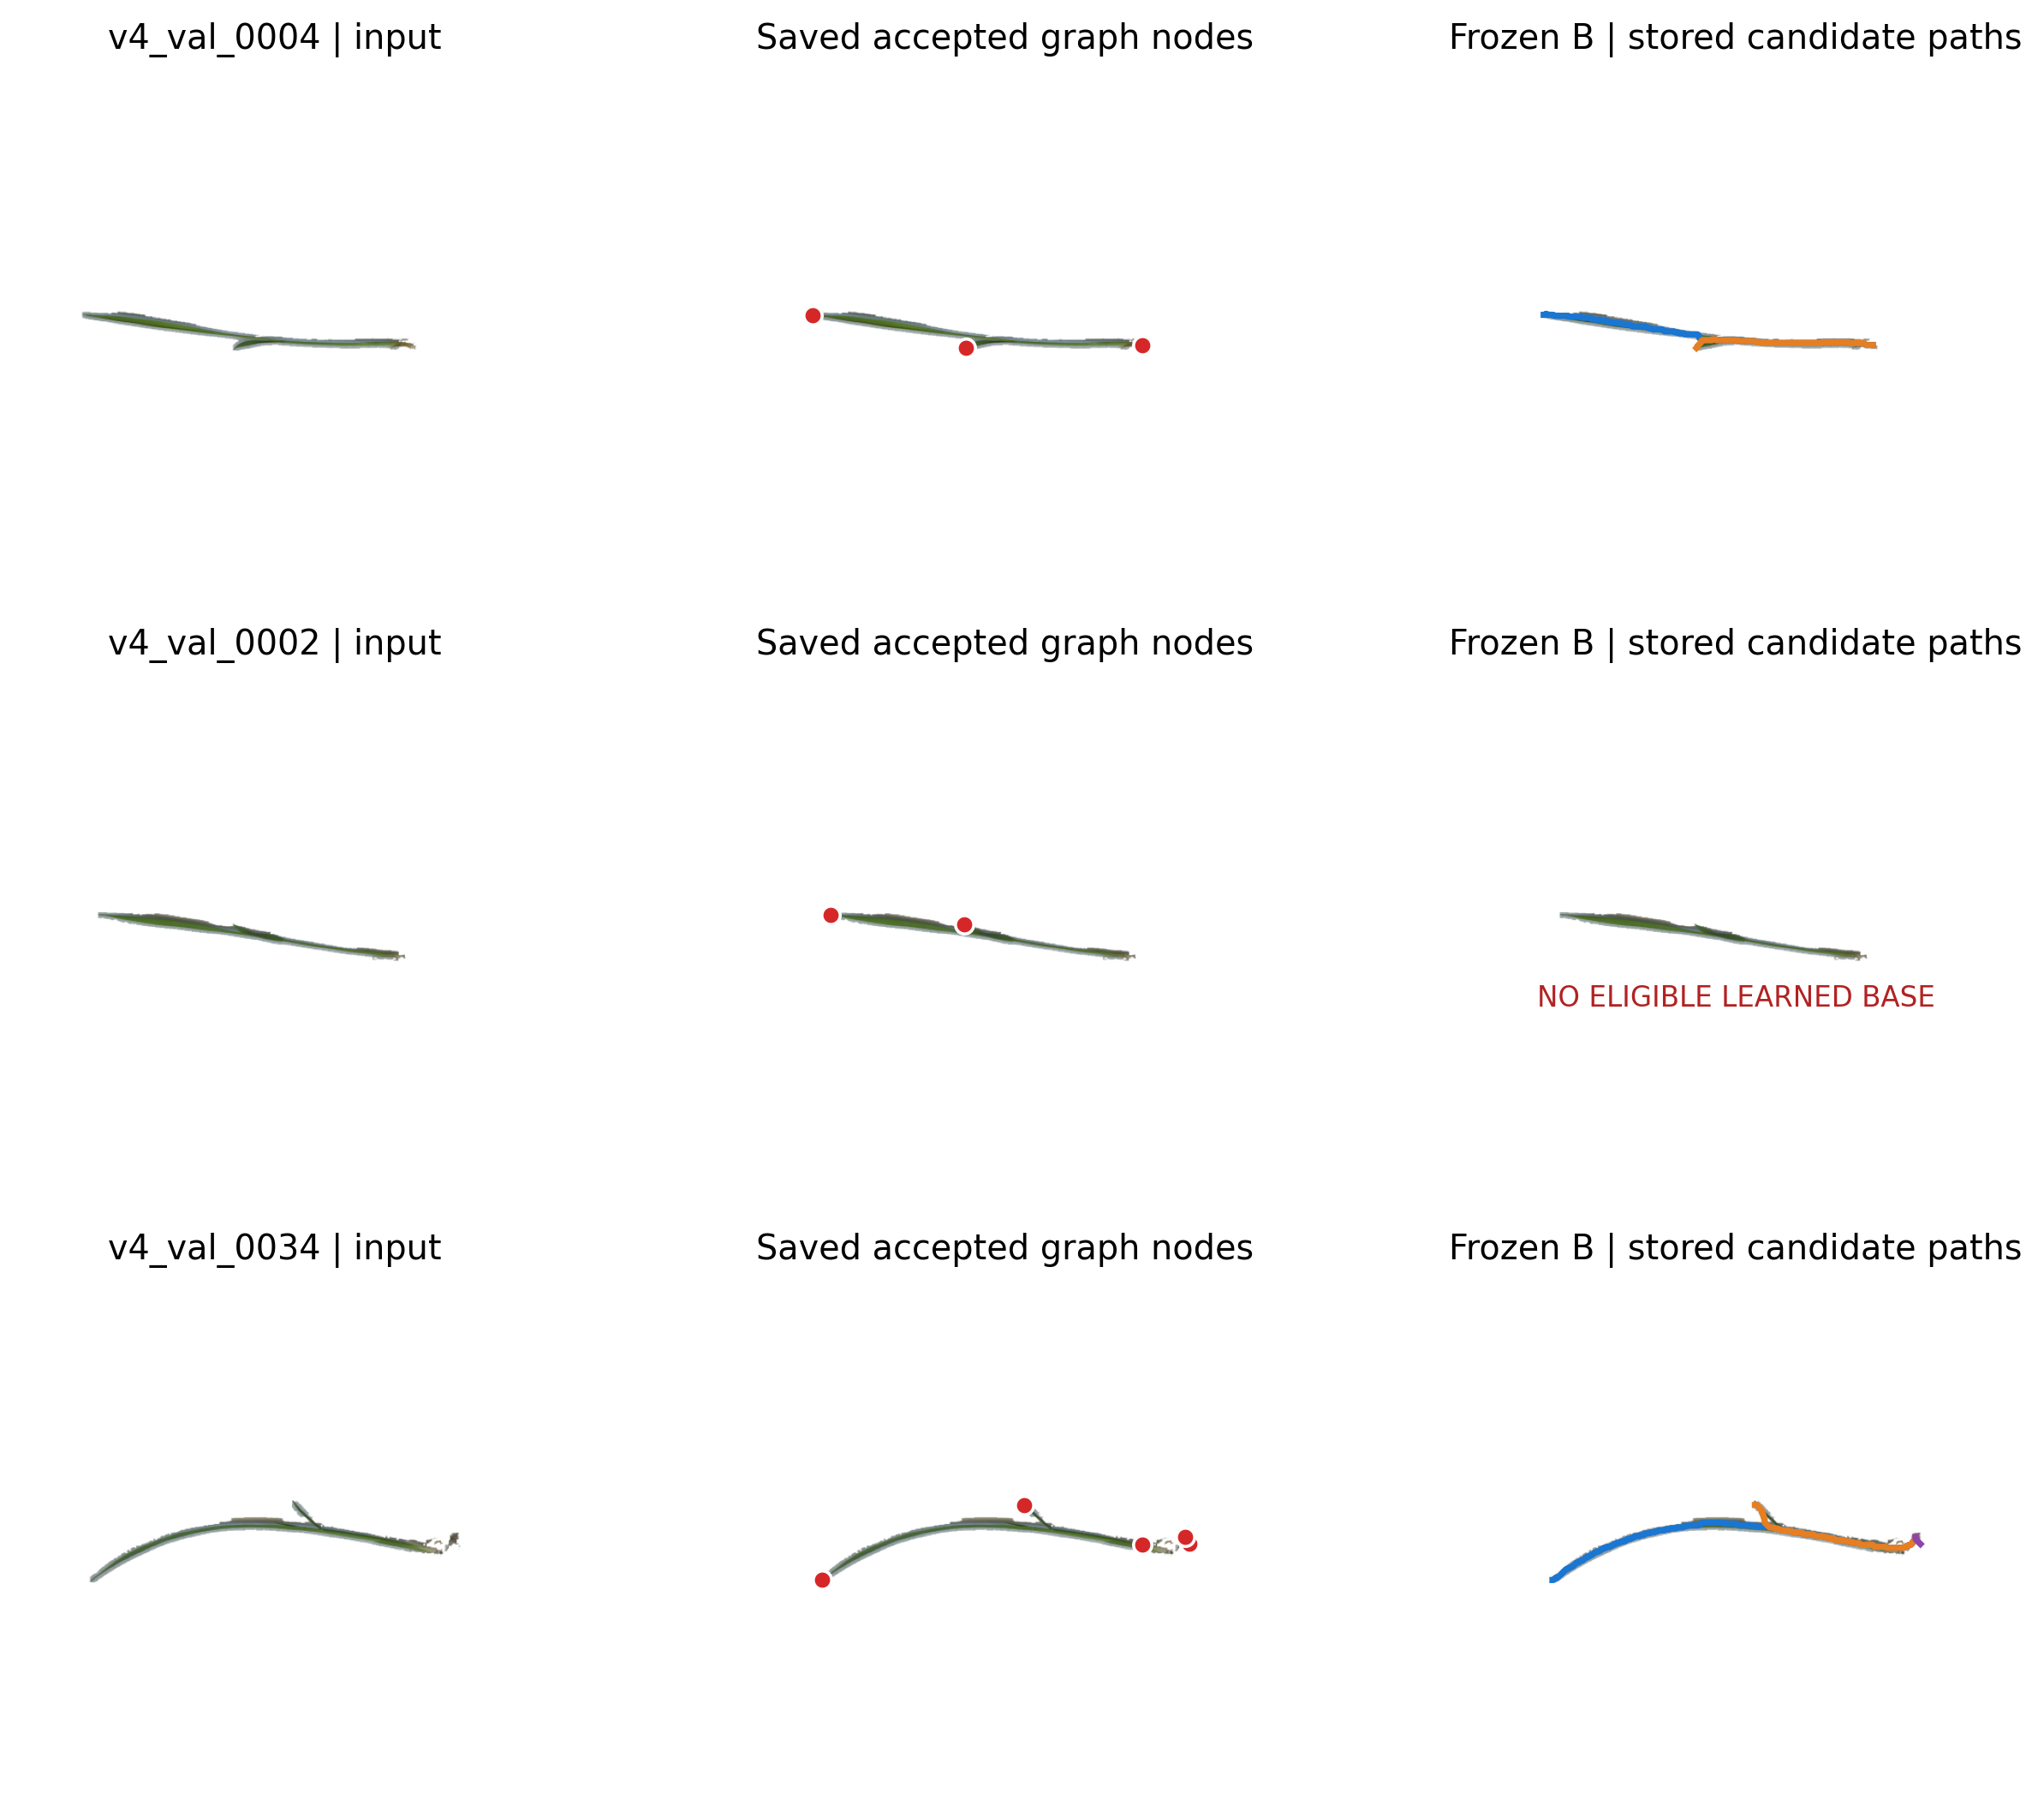
对应原图27。每行是一株：左为输入，中间为进入图的节点，右边为路径；第二行明确没有合格基部。
区域和监督一起改过后，40张人工复核中的基部正确数从10增到33，基部错误从28降到4，错连从11张降到5张。这个改善发生在具体图像和人工判断里，不只是某个自动分数升高。
但漏叶仍有8张。若一张图必须同时满足路径通过、不漏叶、不连错、基部正确，严格通过的只有22/40。接下来不能只说“模型还不够好”，而要把剩下的问题拆开：它究竟没有找到叶尖，还是找到以后被规则扔掉，或是压根找不到起算位置？
读这三行图时，我先看中间有没有我需要的节点，再看右边有没有把它们利用起来。如果第二行缺基部，右边没有路径就是一个明确的失败提示；不能为了让每张图都有结果，又从根上随便补一个起点。

9 续 三种漏叶 看起来相似 原因不同
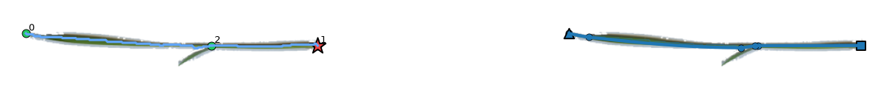
对应原图28。0039这一类问题，主要缺少小叶末端的可用预测点。
对应原图29。0023已经有短叶点，却在之后的短枝筛选中被删掉。
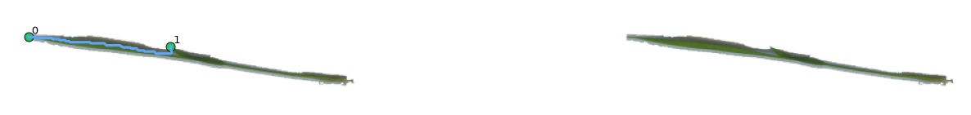
对应原图30。0002缺少合格的地上部基点，连线无法从正确位置开始。
第一类像没有设置终点路标，要检查教师有没有教到那里，以及学生有没有学出足够强的响应。第二类像路标已经有了，导航却认为这条路太短、不值得走，需要检查后面的筛选规则。第三类是没有合格起点，不能靠修复终点来解决。
当时我们也试过降低检测门槛，从0.35降到0.20，相当于把一些原本不够有把握的点也收进来。点确实多了，典型点数从4到6，但重复性从0.917降到0.844，主要漏叶图没有系统性恢复。
这个结果表明，不是把门槛放低就能把缺失的结构补齐。于是后续改动分成两件事：让教师尽量不要漏教小叶末端和基部；让路径筛选不要误删已经被找到的真实短叶。

10 让教师优先照顾容易漏掉的位置
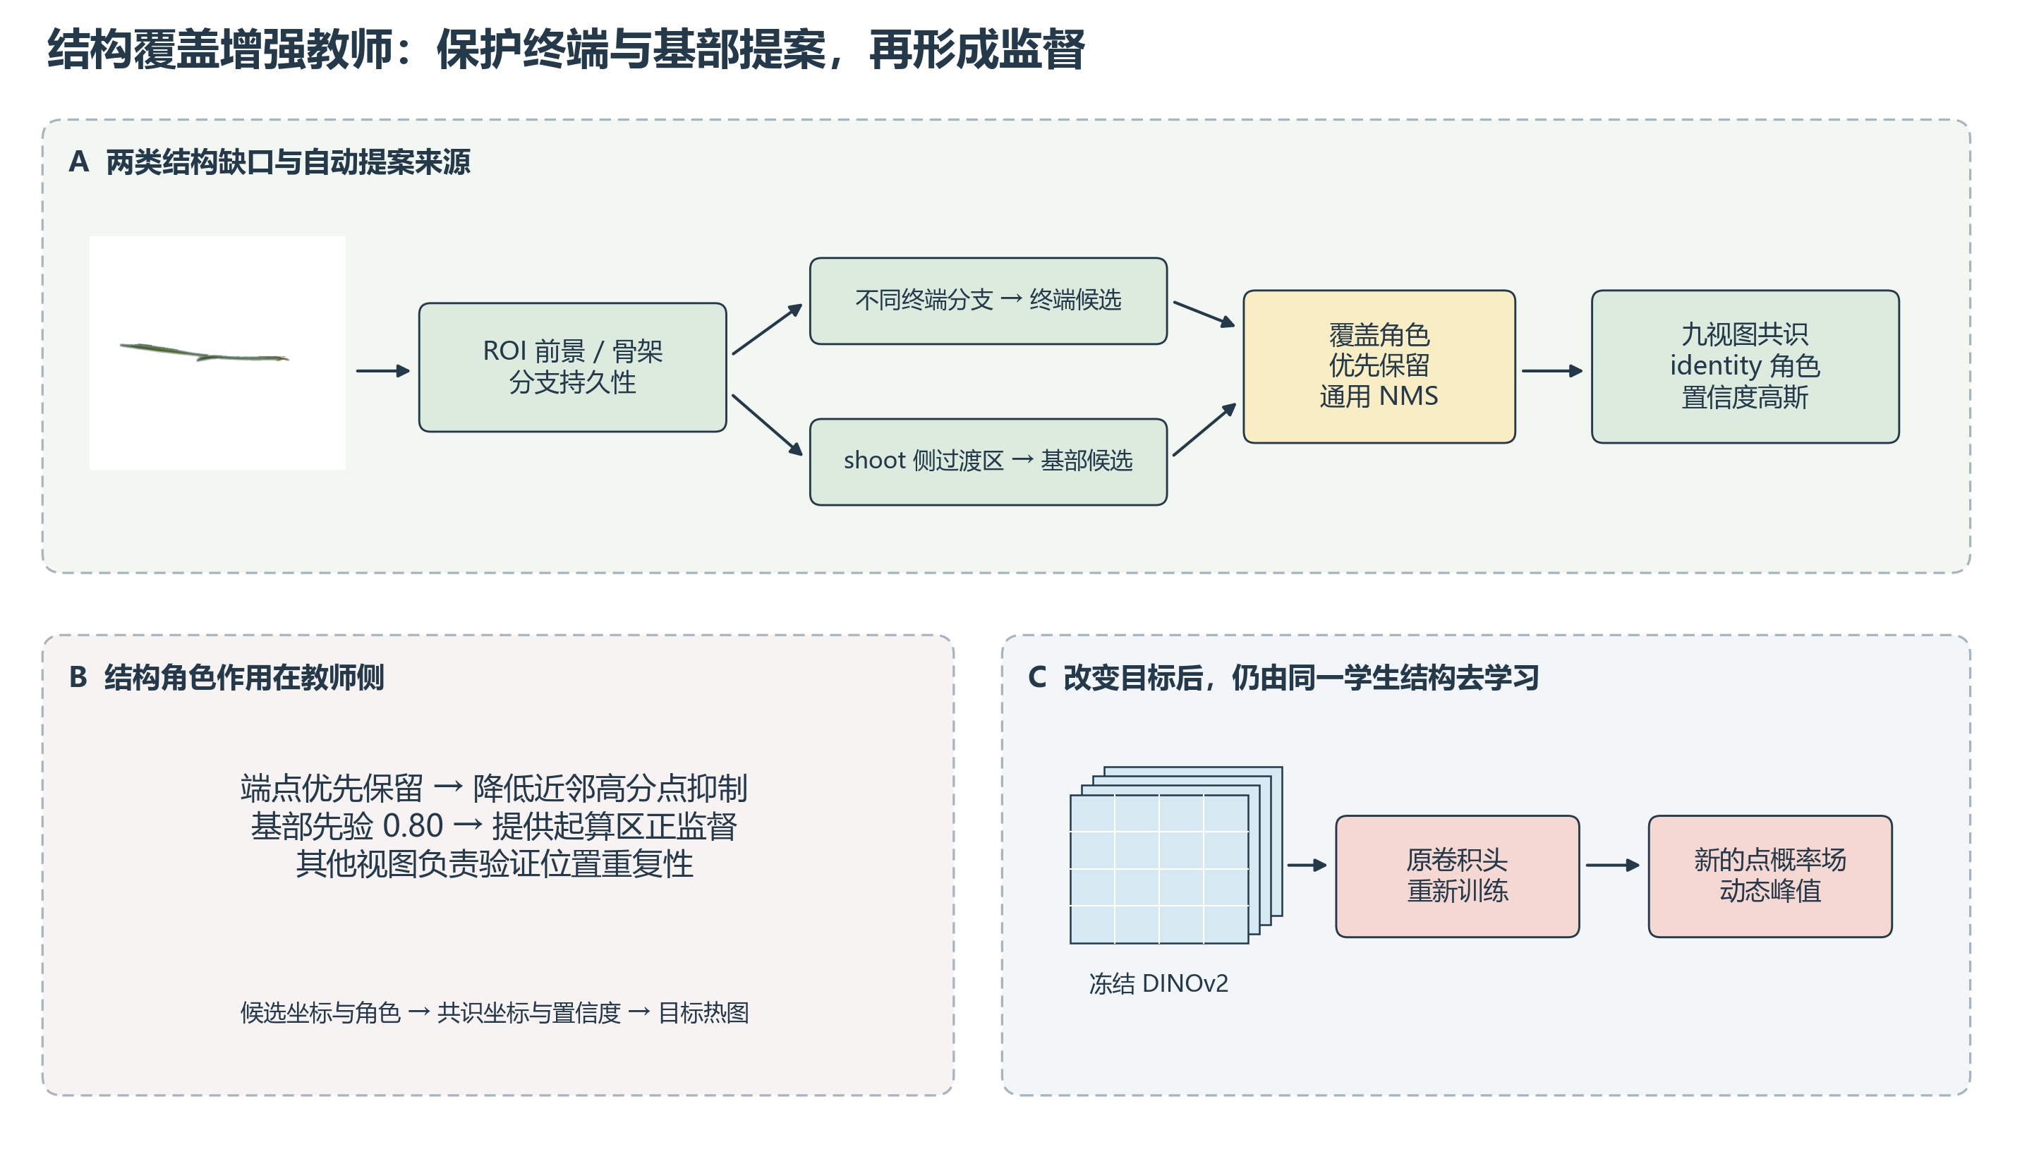
对应原图31。上面两条分路分别补足终端与基部候选，下面说明改变怎样进入学生训练。
“结构覆盖增强教师”这个名字，可以翻成：制作参考答案时，额外检查小叶末端和起算区域有没有被照顾到。这里增强的是出题与给答案的规则，不是换了一个更大的DINOv2网络。
原来的去重规则会让附近候选竞争。小叶尖离主轴很近，可能因为附近已有一个高分点，就被当作重复候选挤掉。但对测量来说，这两个位置可能代表不同分支。增强版本因此先保护有结构意义的终端提案，再处理一般候选。
同时，在地上部的基部过渡区域自动提出一个基部候选。覆盖角色就是给候选记上“它在补终端”或“它在补基部”的用途。这个用途由原图提案决定，不能因为另一视图恰好匹配到附近，就又把第二个点认成基部。
这些提案仍然要经过九视图检查。它们如果进入参考答案，学生才会在重训时得到更明确的学习机会。之后学生若仍没有预测出合格点，路径程序不会因为教师曾经有这个角色，就凭空替学生补点。

11 参考答案更丰富 学生就一定更好吗
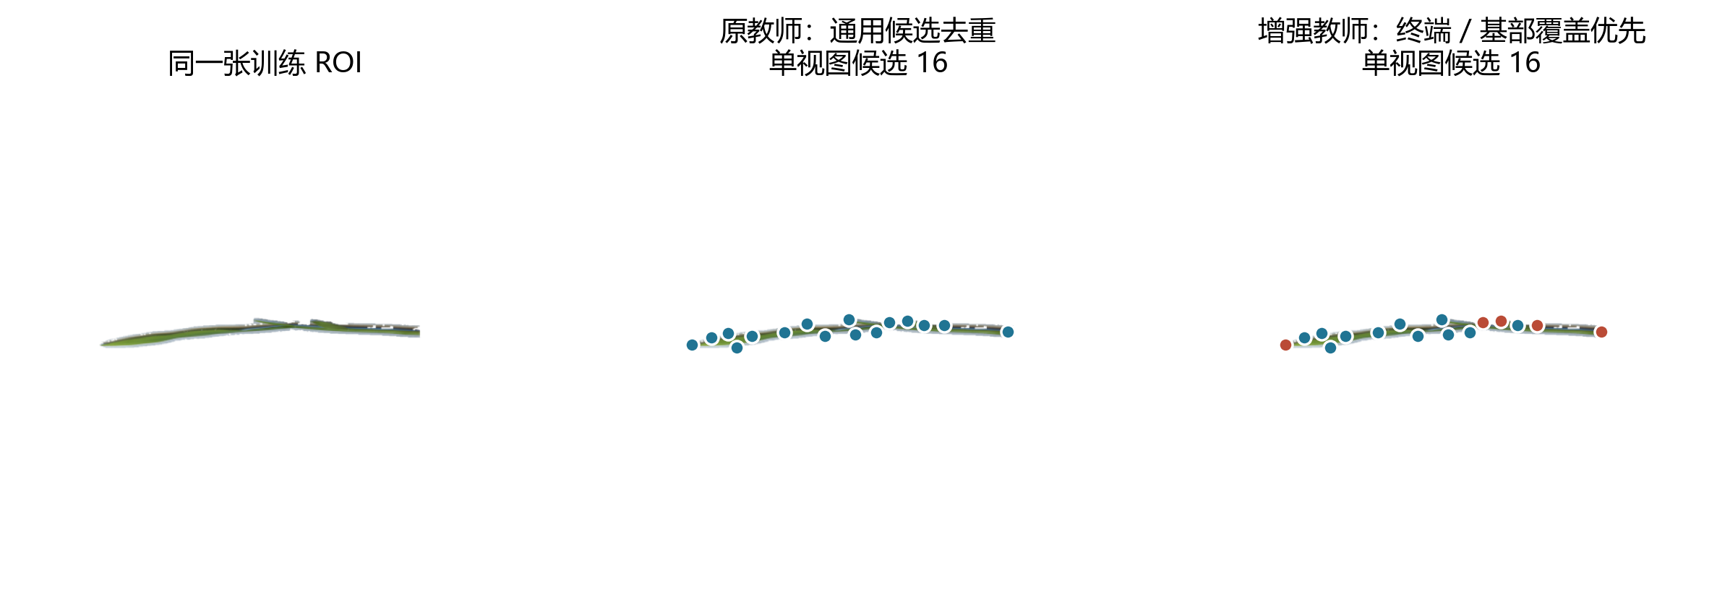
对应原图32。中间和右边是同一训练图的两种单次教师提案；红色标出带覆盖角色的候选。
这里的图还处于九视图筛选之前，显示的是“先提出了哪些位置”，不能直接把圈的数量当作最后保留的答案数。读图时我会重点看：新增的优先位置到底落在哪儿，是否真的对应我们担心漏掉的终端或基部。
历史结果 | 原教师路线 | 增强教师路线
有效教师图像 | 216张 | 216张
教师典型参考点数 | 8 | 9
学生典型输出点数 | 4 | 4
位置重复性F1 | 0.917 | 0.933
参考答案的典型点数从8变9，216张中211张有基部角色目标，但学生典型输出仍然是4个点。它不会照单全收：还要经过学习、形成概率响应和峰值门槛，才会显式输出。
位置重复性有所提高，也只表示变换后更容易找回相近的点。后来逐图比较发现，增强教师减少了部分错连，却增加了基部错误，整体好处没有确定超过代价。这个结果让我们不能把“答案覆盖更多”直接当作“最终测得更好”。

12 已经找到的短叶 为什么还会被删掉
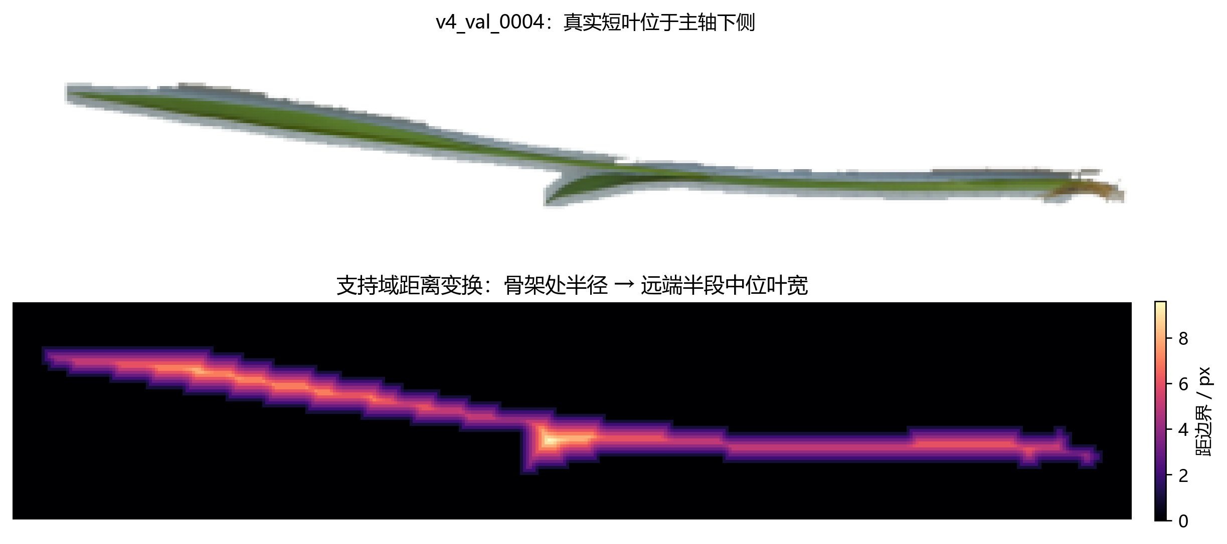
对应原图34。上面看主轴下侧的真实短叶；下面颜色显示各位置离植物边界有多远。
原来的路径筛选想清掉小毛刺，所以按整株大小设一个最短长度。问题是，一株主叶很长，整体门槛就被拉高；旁边一片真实短叶也可能一起被删掉。局部叶宽解码器，就是让“够不够长”的判断改为参考这条分支自身的粗细。
距离变换是在植物区域的每个位置计算离边界的距离。在骨架中间，这个距离可以近似看作局部半径。沿短枝远离分叉的后一半取一个中间水平，再乘2，就得到用于判断的局部叶宽。这样分叉处较粗的区域不会过多影响短叶尺度。
0004这条真实短枝 | 判定过程
沿骨架的长度 | 10.4853像素。
旧门槛 | 至少13.8971像素，因此被拒绝。
按局部叶宽算新门槛 | 叶宽5.6像素，1.5倍为8.4像素，因此长度通过。
还要检查学习点分数 | 终端0.5536，高于该图门槛0.3138，因此也通过。
新规则并不是短枝全收：最短长度至少4像素，且要达到1.5倍局部叶宽；末端还要有足够高分的学习点。这里像素是图像小格的单位，不是毫米。它只改变已有路径的接受判断，缺终端点或缺基部时，仍然无法凭空补叶。

13 把两种改动分开 才知道是谁起作用
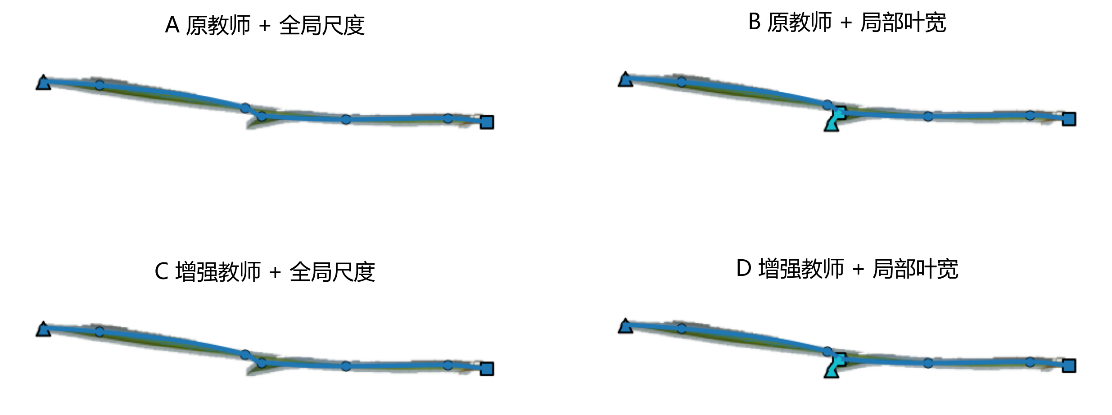
对应原图35。横向比较A与B、C与D，看短叶有没有恢复；纵向比较时才是在换教师。
组合 | 教学生的答案 | 筛选短枝的规则
A | 原教师 | 看整株大小
B | 原教师 | 看局部叶宽
C | 增强教师 | 看整株大小
D | 增强教师 | 看局部叶宽
A和B是同一套学生预测点，后面的筛选规则不同；C和D也是这样。因此A到B恢复了一片短叶，说明这片叶的点原来就有，主要是后处理没有放行。不能把这个改善说成学生重新学会找叶尖。
checkpoint就是训练到某个时刻保存下来的模型参数文件。这四个组合只用两套学生checkpoint，分别对应两种教师训练。若只比A和D，两件事同时改变，就难以知道到底谁带来收益。
40张最终配对审核中，A到B恢复7条真实叶片路径，C到D恢复6条，都没有丢掉原有真叶。这说明局部叶宽判断有实际作用，但还要看它有没有同时放进不该有的假分支。

13 续 为什么最后暂时选 B
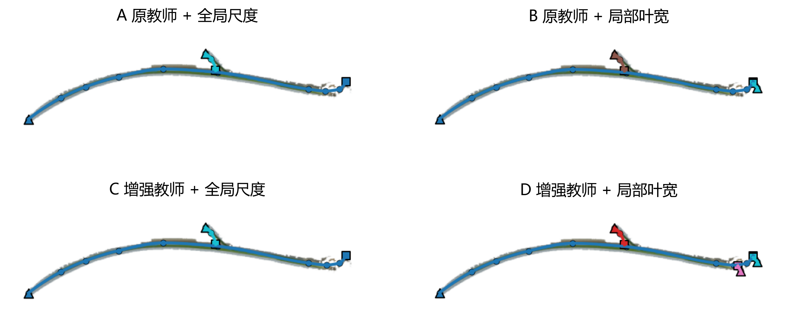
对应原图36。0034提示我们：允许更多分支后，也可能增加假枝或错误连接。
40张配对复核 | A | B | C | D
人工确认的真路径 | 63 | 70 | 63 | 69
漏叶总数 | 23 | 16 | 22 | 16
假枝总数 | 0 | 4 | 0 | 3
有错连的图数 | 6 | 10 | 3 | 5
基部错误图数 | 5 | 5 | 7 | 7
同时没有这些错误的图数 | 18 | 22 | 17 | 22
要注意表里有两种单位：真路径、漏叶和假枝数的是条数；错连和基部错误数的是图像张数。一张图可以包含多片叶，不能把这些数字混在一起算一个比例。
B比A多恢复7条真叶，也多了假枝和错连。D比B少一些假枝与错连，但基部更容易错，还少1条真路径。B和D同时无这些错误的图都是22/40，因此增加教师复杂度并没有显示出明确的整体优势。
我们暂时保留较简洁的B作为主候选，D留作固定对照。Teacher-direct则表示不经过学生，直接把自动教师的点送去同样的连线和测量流程。后面真正要比较的是：训练学生这一步，最终有没有让长度与角度测得更好。

16 连得像不像 还需要怎样变成测量参考
判断叶片路径有没有明显错误之后，我们还需要知道实际长度和角度。人工描迹就是请测量者沿照片里的叶片画出参考路线。为了减少先入为主，先不告诉测量者是哪种模型给的结果，或先不显示模型路径，这叫模型盲。
但人工也会有差异。同一个人隔一段时间再画，或者换一个人画，起点和分叉方向可能不完全一致。所以我们先做了重复测量，估计人工参考自身的波动。原文MDC95可以理解为：在统计意义上，多大的测量差异才比较可能超出重复测量噪声。
目前长度的相对值是3.72%，分化角是17.08度。它们不是模型已经达到的误差，也不是“每条人工曲线都准确到这个范围”。它们描述这批人工重复测量的差异尺度。分化角指叶片在分叉附近分开的方向夹角。

为什么分成先认结构 再挑曲线
如果一上来就让人选一整组曲线，可能把两个问题混在一起：这到底是不是一片可测的完整叶？在确认是同一片叶之后，哪条曲线更贴合？一株里还可能长叶适合候选A、短叶适合候选B，不能整组一选了之。
因此第一阶段先只看图，确认有哪些结构、能不能测；第二阶段再逐片比较几何路线。第二位测量者完成13张图、30个结构的两阶段意见，28个选了具体候选，1个需要重画，1个仍有争议。4株混用了不同候选来源。
GT是最终用于比较方法的参考答案。当前还要由两位测量者一起确认分歧、处理需要重画的部分，才能固定最终GT。即使两人都画到了裁剪边缘，也要继续检查原图是否真的拍到了完整叶尖。

17 如果再看到一张失败图 我会怎样排查
我会一直跟着同一株看，而不是在不同阶段各挑一张最好看的图。图像编号dataset_id就是用来把同一株在各个文件里的结果对应起来。

先看照片和参考答案
叶尖本来有没有拍全，背景处理有没有弄断叶片，地上部范围有没有划错？再看教师当时有没有给这个短叶末端留下参考点。如果教师已经漏掉，学生没有学会就不意外。

再看学生的分数和真正报出的点
热图上有没有响应？响应有但太低，可能没过门槛；响应过宽，可能和附近位置挤成一个峰。把“根本没响应”和“有响应但筛掉”分开，才知道该看学习过程还是解码规则。

然后看点怎样变成路径
点有没有因为离骨架太远而被拒绝？基部有没有合格节点？短叶是否因长度或置信度不够被删？在交叉位置是不是沿了另一片叶的骨架？这几步分别可能造成最终漏叶，不能都叫“模型预测错了”。

最后看测量定义和人工意见
路径从哪里起算、到哪里结束？图像有没有经过缩放？像素怎样换成真实长度？PCHIP是一种把已选路线插值得更平滑的方法，它有助于统一曲线计算，但不会把连错的叶片自动改对。曲线平滑和测量正确不是同一个问题。
现在我的下一步，是先完成双人共识与必要重描，再比较Teacher-direct、B和D的表型结果。比较时保持同一套连线规则和测量定义，只换点的来源。这样才能回答：我们做的这些找点与学习工作，究竟给测量带来了什么价值。

随手查 原文里的常见词怎么说
原文词 | 大白话含义
特征 feature | 程序为图像位置算出的一组数字描述。
通道 channel | 每个位置的描述中，一个数字分量所对应的整张位置图。
张量 tensor | 按位置、通道、样本等维度排列的一大组数字。
logits | 还没有压到0到1的原始预测分数。
置信度 confidence | 程序给出的支持强弱分数；不自动等于真实正确概率。
阈值 threshold | 低于某个数就不接纳的门槛。
NMS | 在靠得太近的候选中减少重复。
端点 terminal 或 endpoint | 一段结构走到尽头的位置；不保证就是完整叶尖。
基部 basal anchor | 本次叶片路径测量的起算位置。
连通分量 component | 沿已有连接能互相走到的一组位置。
解码 decoder | 把中间结果转换成可使用答案的步骤，含义要看所在层。
过拟合 overfitting | 过于贴合练习样本，换新样本就表现变差。
消融 ablation | 控制其他条件，去掉或替换一个部分，检查它是否起作用。
冻结对照 | 保留既定参数和规则，比较时不再边看结果边修改。
这份讲解按你整理的《DINOv2自适应关键点技术.docx》的内容和顺序展开，保留其中33张图以及原图号，方便两份文档并排查。章节16、17沿用原稿编号。图号有跳号也是沿用原稿，不表示本讲解遗漏了其中的图。
图中的技术名词用于对应原文；讲述时可以先读每节开头和“这张图该看什么”的说明，再根据听众的问题展开数字细节。研究结果沿用原稿，没有加入新的训练或性能结论。

